OBČINA ČRNA NA KOROŠKEM
Center 101
2393 Črna na Koroškem

T: (02) 87 04 810
E: obcina@crna.si
www.crna.si



OBČINSKI NAČRT ZAŠČITE IN REŠEVANJA OB POJAVU

EPIDEMIJE OZIROMA PANDEMIJE NALEZLJIVE BOLEZNI PRI LJUDEH V OBČINI ČRNA NA KOROŠKEM

VERZIJA 1
PREDLOG

Številka:

 | Organ | Podpis | Datum
Izdelal | Občina Črna na Koroškem  Lucija Pušnik
Odobril | Županja Občine Črna na Koroškem  mag. Romana Lesjak
Sprejel | Namestnik poveljnik CZ Črna na Koroškem  Matej Kramberger
Skrbnik | Občina Črna na Koroškem  Lucija Pušnik

KAZALO

1 POJAV NALEZLJIVIH BOLEZNI PRI LJUDEH 1
1.1 Uvod 1
1.2 Vrsta, oblika in značilnosti nalezljivih bolezni 1
1.3 Viri in poti širjenja nalezljive bolezni pri ljudeh 2
1.5 Možen potek in pričakovan obseg pojavljanja nalezljivih bolezni pri ljudeh 7
1.6 Verjetnost nastanka verižne nesreče 8
1.7 Sklepne ugotovitve 9
2 OBSEG NAČRTOVANJA 10
2.1 Temeljne ravni načrtovanja 10
3 ZAMISEL IZVAJANJA ZAŠČITE, REŠEVANJA IN POMOČI 12
3.1 Temeljne podmene načrta 12
3.2 Zamisel izvedbe zaščite, reševanja in pomoči 12
3.3 Uporaba načrta 15
4 SILE IN SREDSTVA ZA ZAŠČITO, REŠEVANJE IN POMOČ TER VIRI ZA IZVAJANJE NAČRTA 16
4.1 Pregled organov in organizacij, ki sodelujejo pri izvedbi nalog iz občinske pristojnosti 16
4.2 Materialno tehnična sredstva za izvajanje načrta 17
4.3 Predvidena finančna sredstva za izvajanje načrta 17
5 OPAZOVANJE, OBVEŠČANJE IN ALARMIRANJE 19
5.1 Opazovanje in spremljanje širjenja nalezljive bolezni pri ljudeh 19
5.2 Obveščanje pristojnih organov in služb v občini Črna na Koroškem 19
5.3 Obveščanje splošne javnosti 20
6 AKTIVIRANJE SIL IN SREDSTEV ZRP V OBČINI ČRNA NA KOROŠKEM 21
6.2 Aktiviranje občinskih sil za zaščito, reševanje in pomoč 21
6.3 Aktiviranje sredstev pomoči 22
7 UPRAVLJANJE IN VODENJE 23
7.1 Organi in njihove naloge 23
7.2 Operativno vodenje 25
7.3 Organizacija zvez 25
8 ZAŠČITNI UKREPI TER NALOGE ZAŠČITE, REŠEVANJA IN POMOČI 28
8.1 Splošni in posebni zdravstveni ter drugi posebni ukrepi za preprečevanje in obvladovanje nalezljivih bolezni pri ljudeh 28
8.2 Zaščitni ukrepi in naloge zaščite, reševanja in pomoči 30
9 OSEBNA VZAJEMNA ZAŠČITA 39
10 RAZLAGA POJMOV IN OKRAJŠAV 40
10.1 Pomen pojmov 40
10.2 Razlaga krajšav 40
11 SEZNAM PRILOG IN DODATKOV 42
PRILOGE 42
DODATKI 43
Posebne priloge – državne 43
Posebni dodatki – državni 43

KAZALO SLIK
Slika 1: Koncept odziva ob pojavu epidemije oziroma pandemije nalezljive bolezni pri ljudeh na območju Črne na Koroškem 14
Slika 2: Shema obveščanja ob pojavu epidemije oziroma pandemije nalezljive bolezni pri ljudeh v Občini Črna na Koroškem 19
Slika 3: Repetitorske postaje s kanali sistema ZA-Re (URSZR, 2018) 27
Slika 4: Diagram poteka aktivnosti biološke zaščite 32
Slika 5: Diagram poteka aktivnosti prve pomoči in nujne medicinske pomoči 33
Slika 6: Diagram poteka aktivnosti pomoči ogroženim in prizadetim občanom 34
Slika 7: Diagram poteka aktivnosti zagotavljanja osnovnih pogojev za življenje 37

KAZALO PREGLEDNIC
Preglednica 1: Število prijavljenih primerov nalezljivih bolezni na območju Koroške v letu 2018 in 2019, vir NIJZ, OE Ravne na Koroškem 3
Preglednica 2: Število prijavljenih primerov COVID-19 na območju Koroške regije po občinah, spolu, datumu obolenja in datumu prijavljenih na območno enoto, vir NIJZ, OE Ravne na Koroškem .5
Preglednica 3: Obveznosti nosilcev načrtovanja…………………………………………………………………..10
Preglednica 4: Razvrščenost občine Črna na Koroškem po razredih ogroženosti ob pojavu nalezljivih bolezni pri ljudeh, vir Regijska ocena ogroženosti ob pojavu nalezljivih bolezni pri ljudeh……………………………………………………………………………………………………………………………………11

- POJAV NALEZLJIVIH BOLEZNI PRI LJUDEH
  - Uvod
Načrt zaščite in reševanja ob pojavu nalezljive bolezni pri ljudeh je izdelan na podlagi Zakona o varstvu pred naravnimi in drugimi nesrečami (Ur. list RS št. 51/06 UPB1, 21/18 - ZNOrg), Uredbo o vsebini in izdelavi načrtov zaščite in reševanja (Ur. l. RS št. 3/02, 17/02, 17/06, 17/08 in 26/19) in Ocene ogroženosti ob pojavu nalezljivih bolezni pri ljudeh v občini Črna na Koroškem.
Načrt je usklajen z Načrtom zaščite in reševanja ob pojavu epidemije oziroma pandemije nalezljive bolezni pri ljudeh na območju koroške regije, državnim načrtom zaščite in reševanja ob pojavu epidemije oziroma pandemije nalezljive bolezni pri ljudeh, splošno zakonodajo in izvedbenimi predpisi.

Iz ocene ogroženosti ob pojavu nalezljivih bolezni pri ljudeh v občini Črna na Koroškem je razvidno, da tudi na območju občine Črna na Koroškem, tako kot na območju celotne Slovenije, obstaja nevarnost za pojav epidemije oziroma pandemije posamezne nalezljive bolezni pri ljudeh. V oceni ogroženosti ob pojavu nalezljivih bolezni pri ljudeh v občini Črna na Koroškem so zbrani podatki o splošnih značilnostih, vrstah, poteh prenosa nalezljivih bolezni, obsegu, načinih in verjetnosti pojavljanja ter sistemu spremljanja nalezljivih bolezni pri ljudeh.

Občinski načrt zaščite in reševanja ob pojavu nalezljivih bolezni pri ljudeh je izdelan za primer razglasitve epidemije ali pandemije posamezne nalezljive bolezni pri ljudeh, ko je treba poleg služb v zdravstveni dejavnosti in drugih služb uporabiti tudi sile in sredstva za ZRP, iz ocene pa izhaja, da je občina Črna na Koroškem razvrščena v 3. razred ogroženosti, kar pomeni, da smo srednje ogroženi.

Epidemijo nalezljive bolezni razglasi minister, pristojen za zdravje. Epidemijo gripe lahko v skladu z 12. členom Sklepa št. 1082/20137EU o resnih čezmejnih nevarnostih za zdravje razglasi tudi Evropska komisija. Pandemijo nalezljive bolezni razglasi Svetovna zdravstvena organizacija.

  - Vrsta, oblika in značilnosti nalezljivih bolezni

Nalezljive bolezni povzročajo patogeni organizmi, kot so bakterije, virusi, zajedavci, glive in plesni. Povzročajo nastanek in razvoj bolezni pri živalih in človeku. Nalezljive bolezni se prenašajo po zraku, s hrano in vodo ter z neposrednim stikom ali posredno, prek predmetov in površin. Prenašajo se s človeka na človeka ali z živali na človeka. Nalezljiva bolezen je posledica interakcije med biološkim agensom, gostiteljem in okoljem. Pogoji za začetek procesa so ustrezna izpostavljenost kužnemu agensu, skupek dejavnikov v okolju, ki omogočajo razvoj bolezni, in sprejemljiv gostitelj. Možnosti, da se nalezljiva bolezen širi v populaciji, so odvisne od verjetnosti prenosa med okuženo in dovzetno osebo, frekvence stikov v populaciji, od trajanja infektivnosti in deleža oseb v populaciji, ki so še imune oziroma neodzivne na okužbo.

Ločimo med okužbo in boleznijo. Okužba je posledica stika občutljivega gostitelja z morebitnim patogenim mikroorganizmom. Vir za večino okužb človeka je drug človek pa tudi živali in neživo okolje, kar pomeni, da je izpostavljenost občutljivega posameznika okuženemu človeku ali živali oziroma okolju najpomembnejši dejavnik za pojav okužbe. Bolezen je eden izmed mogočih izidov okužbe, njen razvoj pa je odvisen tako od virulence agensa kot od dovzetnosti gostitelja.

  - Viri in poti širjenja nalezljive bolezni pri ljudeh

Nalezljive bolezni se širijo, kadar obstajajo pogoji za prenos mikroorganizma in se okužba lahko prenaša na dovzetne osebe. Okužbe se lahko pojavljajo množično, in sicer v obliki izbruhov, kopičenj, epidemij oziroma tudi pandemij.

Izbruh je pojav več primerov nalezljive bolezni kot pričakovano na določenem območju, v določenem časovnem obdobju in v določeni skupini ljudi

Epidemija nalezljive bolezni je pojav nalezljive bolezni, ki po času in kraju nastanka ter številu prizadetih oseb presega običajno stanje in je zato potrebno takojšnje ukrepanje.

Pandemija je pojav posamezne nalezljive bolezni, ki se v obliki epidemij pojavlja v več regijah, državah in celinah. Pandemija se pojavi, ko povzročitelj nalezljive bolezni, ki je do tedaj krožil med prebivalstvom, postane sposoben okužiti veliko število ljudi, se širiti med ljudmi zaradi nizke ali neobstoječe odpornosti in povzroči bolezen pri večini okuženih.

Vir okužbe je oseba ali žival, iz katere kužni agens pride neposredno ali posredno na gostitelja.

Poti prenosa nalezljive bolezni
Nalezljive bolezni se lahko prenašajo:
- z neposrednim prenosom: neposredni stik (spolno prenesene bolezni, influenca), kapljični prenos (meningokok, ošpice) in prenos iz matere na plod ter
- s posrednim prenosom po zraku: prašni delci (ošpice), z okuženo vodo in hrano (hepatitis A), ob stiku s predmeti ter z vektorji oziroma prenašalci (klopi, komarji).

Skupine bolezni glede na povzročitelja in najverjetnejšo pot prenosa
Glede na povzročitelja in najverjetnejšo pot prenosa se nalezljive bolezni delijo v naslednje skupine:
- črevesne (nalezljive driske, griža, hepatitis (nalezljiva zlatenica), trebušni tifus, paratifus, otroška paraliza,kolera in okužbe s črevesnimi zajedavci),
- respiratorne (angina, gripa, pljučnica, tuberkuloza, meningitis, škrlatinka, ošpice, mumps, rdečke, norice, oslovski kašelj in davica),
- zoonoze (steklina, mikrosporija, bolezni, ki jih povzročajo zajedavci (toksokariaza, trakuljavost), slinavka, vranični prisad, salmoneloza, kampilobakterioza in jersinioza),
- bolezni kože in sluznic (garje, herpes, gnojne okužbe kože ter glivične okužbe kože in nohtov,sifilis in gonoreja, aids, klamidioze, hepatitis B in C),
- transmisivne (pegavica, povratna mrzlica, rumena mrzlica, denga, malarija, borelioza in klopni meningoencefalitis),
- bolezni, ki se prenašajo s krvjo (AIDS, hepatitis B in hepatitis C).

  - Pogostost pojavljanja nalezljivih bolezni v občini Črna na Koroškem

Nalezljive bolezni so najpogostejše bolezni v populaciji. Ocenjujejo, da vsak prebivalec vsako leto enkrat do desetkrat zboli za akutno okužbo dihal in vsaj enkrat za akutno črevesno okužbo.
Vse bolj pomembne in pogoste so transmisivne nalezljive bolezni, ki jih prenaša mrčes. Zaradi
številnih potovanj po svetu so vse pogostejše tudi vnesene nalezljive bolezni, ki jih pri nas do sedaj nismo imeli (COVID-19).

Nalezljive bolezni niso pomembne samo zaradi njihove pogostosti, temveč tudi zaradi možnih trajnih posledic. Agense, ki povzročajo nalezljive bolezni, povezujejo tudi s kroničnimi boleznimi, kot so reaktivni artritis, rana na želodcu, rak, neplodnost ipd.

Izbruhi nalezljivih bolezni v Koroški regiji vključno z občino Črna na Koroškem

Po podatkih epidemiološkega spremljanja nalezljivih bolezni NIJZ, OE Ravne na Koroškem je bilo na območju Koroške regije v letu 2018 prijavljenih 2065 primerov nalezljivih bolezni, v letu 2019 pa 1659 primerov. Letna stopnja obolevnosti v primerjavi z 2018 je bila v 2019 nižja.

Preglednica 1: Število prijavljenih primerov nalezljivih bolezni na območju Koroške regije v letu 2018 in 2019

Diagnoza | Število prijavljenih primerov v letu 2018 | Število prijavljenih primerov v letu 2019 | Skupaj
A02.0 - Salmonelni enteritis | 4 | 18 | 22
A02.8 - Druge opredeljene salmonelne infekcije | 0 | 1 | 1
A02.9 - Salmonelna infekcija, neopredeljena | 0 | 1 | 1
A03.1 - Griža, ki jo povzroča Shigella flexneri | 0 | 1 | 1
A03.3 - Griža, ki jo povzroča Shigella sonnei | 0 | 1 | 1
A04.0 - Infekcija, ki jo povzroča enteropatogena Escherichia coli | 4 | 9 | 13
A04.1 - Infekcija, ki jo povzroča enterotoksigena Escherichia coli | 0 | 1 | 1
A04.3 - Infekcija, ki jo povzroča enterohemoragična Escherichia coli | 2 | 1 | 3
A04.4 - Druge črevesne infekcije, ki jih povzroča Escherichia coli | 1 | 5 | 6
A04.5 - Enteritis, ki ga povzroča kampilobakter | 27 | 31 | 58
A04.6 - Enteritis, ki ga povzroča Yersinia enterocolitica | 1 | 1 | 2
A04.7 - Enterokolitis, ki ga povzroča Clostridium difficile | 9 | 16 | 25
A07.1 - Lamblioza [Giardioza] | 2 | 1 | 3
A07.2 - Kriptosporidioza | 0 | 1 | 1
A08.0 - Rotavirusni enteritis | 29 | 63 | 92
A08.1 - Akutna gastroenteropatija, ki jo povzroča Norwalk virus | 11 | 149 | 160
A08.2 - Adenovirusni enteritis | 1 | 1 | 2
A08.3 - Drugi virusni enteritis | 3 | 1 | 4
A08.5 - Druge opredeljene črevesne infekcije | 1 | 0 | 1
A21.9 - Tularemija, neopredeljena | 1 | 0 | 1
A27.9 - Leptospiroza, neopredeljena | 0 | 1 | 1
A32.9 - Listerioza, neopredeljena | 0 | 1 | 1
A37.0 - Oslovski kašelj, ki ga povzroča Bordetella pertussis | 7 | 12 | 19
A38 - Škrlatinka | 123 | 53 | 176
A40.0 - Sepsa, ki jo povzroča streptokok skupine A | 3 | 2 | 5
A40.1 - Sepsa, ki jo povzroča streptokok skupine B | 3 | 1 | 4
A40.3 - Sepsa, ki jo povzroča Streptococcus pneumoniae | 3 | 7 | 10
A40.8 - Druge vrste streptokokna sepsa | 0 | 2 | 2
A40.9 - Streptokokna sepsa, neopredeljena | 1 | 1 | 2
A41.0 - Sepsa, ki jo povzroča Staphylococcus aureus | 6 | 8 | 14
A41.1 - Sepsa zaradi kakega drugega opredeljenega stafilokoka | 5 | 2 | 7
A41.2 - Sepsa, ki jo povzroča neopredeljeni stafilokok | 0 | 1 | 1
A41.3 - Sepsa, ki jo povzroča Haemophylus influenzae | 1 | 1 | 2
A41.4 - Sepsa, ki jo povzročajo anaerobi | 1 | 0 | 1
A41.50 - Sepsa, ki jo povzročajo neopredeljeni gramnegativni mikroorganizmi | 2 | 0 | 2
A41.51 - Sepsa, ki jo povzroča E. coli | 41 | 53 | 94
A41.52 - Sepsa, ki jo povzroča bakterija Pseudomonas | 3 | 6 | 9
A41.58 - Sepsa, ki jo povzročajo drugi gramnegativni mikroorganizmi | 1 | 6 | 7
A41.8 - Druge vrste opredeljena sepsa | 4 | 1 | 5
A46 - Erizipel (šen) | 78 | 88 | 166
A48.1 - Legioneloza (legionarska bolezen) | 5 | 2 | 7
A69.2 - Lymska borelioza | 301 | 111 | 412
A84.1 - Centralnoevropski encefalitis, ki ga prenaša klop | 10 | 8 | 18
A87.0 - Enterovirusni meningitis | 3 | 2 | 5
A98.5 - Hemoragična vročica z renalnim sindromom | 0 | 20 | 20
B00.4 - Herpesvirusni encefalitis | 2 | 1 | 3
B01.8 - Varičela z drugimi komplikacijami | 3 | 4 | 7
B01.9 - Varičela brez komplikacij | 662 | 394 | 1056
B02.2 - Zoster s prizadetostjo drugih delov živčnega sistema | 1 | 1 | 2
B02.3 - Vnetje očesa zaradi zostra | 3 | 4 | 7
B02.9 - Zoster brez zapleta | 177 | 166 | 343
B16.9 - Akutni hepatitis B brez agensa delta in brez jetrne kome | 1 | 0 | 1
B17.2 - Akutni hepatitis E | 0 | 1 | 1
B18.0 - Kronični hepatitis B z agensom delta | 1 | 0 | 1
B18.1 - Kronični virusni hepatitis B brez agensa delta | 3 | 4 | 7
B18.2 - Kronični virusni hepatitis C | 5 | 3 | 8
B27.0 - Gamaherpesvirusna mononukleoza | 1 | 1 | 2
B27.1 - Citomegalovirusna mononukleoza | 0 | 1 | 1
B27.9 - Infekcijska mononukleoza, neopredeljena | 24 | 18 | 42
B35.0 - Tinea barbae in tinea capitis | 8 | 0 | 8
B35.1 - Tinea unguium | 21 | 1 | 22
B35.2 - Tinea manuum | 6 | 0 | 6
B35.3 - Tinea pedis | 13 | 0 | 13
B35.4 - Tinea corporis | 6 | 1 | 7
B35.6 - Tinea cruris | 4 | 0 | 4
B35.8 - Druge dermatofitoze | 1 | 0 | 1
B37.7 - Kandidna sepsa | 1 | 0 | 1
B80 - Enterobioza | 50 | 6 | 56
B86 - Skabies | 14 | 10 | 24
B95.3 - Streptococcus pneumoniae kot vzrok bolezni, uvrščenih drugje | 3 | 3 | 6
G00.1 - Pnevmokokni meningitis | 0 | 1 | 1
G01 - Meningitis pri bakterijskih boleznih, uvrščenih drugje (LYME) | 0 | 2 | 2
J02.0 - Streptokokni faringitis | 55 | 21 | 76
J03.0 - Streptokokni tonzilitis | 162 | 98 | 260
J10.0 - Gripa s pljučnico, virus influence dokazan | 36 | 47 | 83
J10.1 - Gripa z drugimi manifestacijami na dihalih, virus influence dokazan | 44 | 75 | 119
J10.8 - Gripa z drugimi manifestacijami, virus influence dokazan | 56 | 83 | 139
J11.8 - Gripa z drugimi manifestacijami, virus ni dokazan | 0 | 12 | 12
J13 - Pljučnica, ki jo povzroča Streptoccocus pneumoniae | 0 | 5 | 5
P36.0 - Sepsa novorojenčka zaradi streptokokov skupine B | 0 | 1 | 1
Z22.3 - Nosilec drugih opredeljenih bakterijskih bolezni | 2 | 3 | 5
Z22.51 - Nosilec virusa hepatitisa B | 3 | 1 | 4
Skupaj | 2065 | 1659 | 3724

Vir: Prijavljeni primeri nalezljivih bolezni v Koroški regiji v letih 2018-2019, NIJZ, OE Ravne na Koroškem, avgust 2020

V Sloveniji je bila 12. marca 2020 razglašena epidemija nalezljive bolezni (COVID-19). V obdobju razglašene epidemije/pandemije od 13.3. do 31.5.2020 je bilo po podatkih NIJZ na območju Koroške prijavljenih 52 primerov okuženih in 1 umrla oseba s COVID-19 virusom v 9 občinah.

Preglednica 2: Število prijavljenih primerov COVID-19 na območju Koroške regije po občinah, spolu, datumu obolenja in datumu prijavljenih na območno enoto.

Občina | Število prijavljenih na OE | Po spolu |  | Število prijavljenih po datumu obolenja
Občina | Število prijavljenih na OE | Ženski | Moški | Število prijavljenih po datumu obolenja
Črna na Koroškem | 4 | 3 | 1 | 4
Dravograd | 7 | 4 | 3 | 7
Mežica | 1 | 0 | 1 | 1
Podvelka | 1 | 1 | 0 | 1
Prevalje | 5 | 4 | 1 | 5
Radlje ob Dravi | 1 | 0 | 1 | 1
Ravne na Koroškem | 9 | 3 | 6 | 8
Ribnica na Pohorju | 2 | 2 | 0 | 2
Slovenj Gradec | 22 | 12 | 10 | 18
SKUPAJ | 52 | 29 | 23 | 47

Vir: Razporeditev prijavljenih primerov COVID-19, NIJZ, OE Ravne na Koroškem, stanje na dan 31.5.2020

    - Zdravstvena oskrba v občini Črna na Koroškem
V občini Črna na Koroškem deluje Zdravstvena postaja Črna na Koroškem pod okriljem Zdravstvenega doma Ravne na Koroškem. Zdravstvena postaja zagotavlja krajanom naslednje oblike zdravstvenih storitev: splošna ambulanta, referenčna ambulanta, patronažno varstvo, otroška posvetovalnica, laboratorij in zobna ambulanta. V prostorih OŠ Črna na Koroškem se nahaja še šolska zobna ambulanta.
Javni zavod Zdravstveni dom Ravne na Koroškem zagotavlja osnovno zdravstveno varstvo na primarni ravni vsem prebivalcem Mežiške doline. Specialistične in druge zdravstvene storitve pa nudi zavarovancem in samoplačnikom širše koroške regije.

P -27 Pregled zdravstvenih domov, zdravstvenih postaj in reševalnih postaj

    - Zdravstveno stanje v občini Črna na Koroškem

Nacionalni inštitut za javno zdravje (NIJZ) že četrto leto zapored v okviru projekta "Zdravje v občini" pripravlja podrobne informacije o zdravju prebivalcev vseh slovenskih občin. Z omogočanjem boljše dostopnosti in dosegljivosti zdravstvenih podatkov na nivoju lokalne skupnosti želi NIJZ spodbujati krepitev zdravja in preprečevanje bolezni v okoljih, kjer ljudje živijo in delajo. S prikazom zdravstvenega stanja se želi spodbuditi deležnike na lokalni ravni, zlasti odločevalce, k aktivnostim za promocijo in krepitev zdravja svojih prebivalcev. Ocena zdravja v naši občini je po prikazanih kazalnih zdravja na ravni občine z državnim povprečjem v nekaterih kazalnikih statistično boljša v nekaterih pa tudi statistično slabša. Predvsem je zaznati povečano bolniško odsotnost, prekomerno prehranjenost otrok, povečano število primerov raka pljuč in večjo umrljivost zaradi vseh vrst raka. Zelo dobro pa se krajani odzivajo na preventivne programe – Svit, Zora.
Črna na Koroškem ima več stoletno tradicijo rudarjenja in predelave svinca, rezultat česar je tudi močno povečana obremenjenost okolja s svincem, pa tudi cinkom in kadmijem. Prekomerna izpostavljenost svincu in posledično povečan vnos svinca v telo ima škodljive vplive na zdravje ljudi in živali. Da bi zmanjšali izpostavljenost in vnos svinca je občina vključena v izvajanje Programa ukrepov za izboljšanje kakovosti okolja Zgornje Mežiške doline v obdobju 2007-2022. Osnovni namen programa je vodenje in združevanje ter usklajevanje ključnih akterjev, odgovornih za sanacijo onesnaženega okolja, priprava in povezovanje aktivnosti, usmerjenih k glavnemu cilju, z doseganjem optimalnih rezultatov pri ukrepih za zmanjšanje onesnaženosti okolja s svincem in kadmijem oz. vplivi tega onesnaženja na zdravje ljudi, s posebnim poudarkom na varovanju zdravja otrok.
Občina Črna na Koroškem v sodelovanju z NIJZ Ravne, Zdravstvenim domom Ravne, Zdravstveno postajo Črna, Zdravstveno reševalnim centrom Koroške, zdravstveno- socialnimi in humanitarnimi društvi v regiji in kraju ter ostalimi lokalnimi deležniki uspešno deluje na področju zdravja v občini, saj skupnimi pristopi, idejami in promocijami poskrbijo, da se zdravje v skupnosti še izboljšuje. S skupnimi dogovori tako lažje obravnavajo problematiko področij zdravja v lokalni skupnosti, izboljša se izmenjava informacij, skupaj pa tudi lažje dosežejo želene rezultate. V Črni na Koroškem se od leta 2017 izvaja projekt “Zdrava Črna”, v katerem sodelujejo Občina Črna na Koroškem, NIJZ - Nacionalni inštitut za javno zdravje OE Koroška, KOROCIV - Koroško regionalno stičišče nevladnih organizacij, Zdravstveni dom Ravne na Koroškem, OŠ Črna, Vrtec kralj Matjaž, CUDV - Center za usposabljanje delo in varstvo Črna, CSD - Center za socialno delo Koroška ter druge nevladne organizacije in posamezniki s področja zdravja in športa v občini. V letu 2019 je projektni svet “Črna - zdravo mesto” izdelal strateški načrt z akcijskim planom na področju zdravja za obdobje 2019-2024. V letu 2020 bo izdelan nov “Katalog aktivnosti na področju zdravja in športa”.

Občina Črna na Koroškem nudi krajanom možnost aktivnega preživljanja prostega časa z dobro vzdrževanimi športnimi objekti in vadbenimi prostori za raznoliko športno udejstvovanje, na voljo pa so tudi številne pohodniške in sprehajalne poti. V številnih športnih društvih, ki jih skozi program športa podpira tudi občina, se uspešno izvajajo različni športno rekreativni programi, v katere se lahko aktivno vključujejo različne starostne skupine občanov.

  - Možen potek in pričakovan obseg pojavljanja nalezljivih bolezni pri ljudeh
Nalezljive bolezni, ki se lahko pojavijo kot posamezni primeri ali v obliki izbruhov so:
- driska, in sicer različnih povzročiteljev (bakterije, virusi, paraziti), zlasti pri ranljivi populaciji (otroci, ostareli, vojaki, turisti, zdravstveno osebje),
- okužbe s hrano in vodo,
- zoonoze,
- legioneloza (hoteli, razpršilci vode, klimatski stolpi, vodometi, bolnišnično okolje),
- oslovski kašelj, norice, ošpice in mumps,
- stafilokokne okužbe (domače in bolnišnično okolje, oddelki za novorojenčke ter kirurški oddelki),
- streptokokne okužbe –angina (otroci, v vojašnicah in bolnišnicah),
- okužbe, ki jih povzročajo virusi influence, respiratorni sincicijski virus in drugi povzročitelji akutnih okužb dihal.

Število zbolelih je odvisno od številnih dejavnikov, med njimi od vrste mikroba, deleža neimunih prebivalcev, načina širjenja bolezni itn.

Na Koroškem lahko pričakujemo:
- pojav nalezljivih bolezni pri ljudeh (epidemija ali pandemija) večjega obsega:
V današnjem času se človeštvo spopada s porajajočimi se nalezljivimi boleznimi, katerih incidenca narašča ali pa predstavlja tveganje za porast bolezni v prihodnje.
To so nove bolezni, ki jih povzročajo novoodkriti mikroorganizmi (SARS, ebola, novi koronavirus (SARS, CoV, MERS-CoV), nove nalezljive bolezni, ki nastanejo zaradi spremembe poznanih mikrobov (pandemska influenca AH1N1 iz leta 2009, aviarna influenca AH7N9), znane nalezljive bolezni, ki se širijo na nova zemljepisna območja (denga, West Nile (virus zahodnega Nila), čikungunja), že znane bolezni, ki postanejo ponovno problem zaradi odpornosti na zdravila (tuberkuloza, meningokokni meningitis), bolezni, ki so povezane z zaužitjem hrane, bolezni, ki so povezane s preskrbo z nekakovostno pitno vodo, ali bolezni, ki se znova pojavijo zaradi prenehanja izvajanja javnozdravstvenih ukrepov (bolezni, proti katerim cepimo, na primer ošpice in otroška paraliza). Posebno vrsto nevarnosti predstavlja namerno oziroma nenamerno širjenje bioloških agensov (antraks, koze itn.).

Pojav epidemije oziroma pandemije nalezljive bolezni pri ljudeh ni le pomembna javnozdravstvena težava, temveč tudi širša družbena težava, v izjemno veliki razsežnosti pojava pandemije namreč lahko zboli 25 – 45 odstotkov populacije. Množični izbruh nalezljive bolezni lahko spremlja tudi visoka stopnja umrljivosti.

- pojav nalezljivih bolezni pri ljudeh (izbruh ali epidemijo) kot posledico naravne ali druge nesreče
Ob naravnih in drugih nesrečah se lahko zelo hitro poslabšajo osnovne življenjske razmere, zato je posledično višje tveganje za pojav in širjenje nalezljivih bolezni pri ljudeh predvsem ob potresih, poplavah, nevarnih boleznih pri živalih, nesrečah z nevarnimi snovmi, terorističnih napadih… Ob tovrstnih nesrečah poteka ukrepanje skladno z načrti zaščite in reševanja glede na nesrečo, glede na razmere (potres, poplava). V primeru sočasnega pojava nalezljive bolezni pa aktivnosti odziva na nalezljivo bolezen vodi in usklajuje minister pristojen za zdravje.

Poleg nalezljivih bolezni obstajajo tudi številne druge nevarnosti za zdravje pri ljudeh, ki lahko zaradi svojega obsega ali resnosti ogrozijo zdravje ljudi. Med take nevarnosti sodijo tudi dogodki, povezani s hrano oziroma krmo.

Zagotavljanje varnosti živil v RS določata zakonodaja Unije – Uredba (ES) št. 178/2002 ter uredbe s področja higiene živil ter nacionalna zakonodaja. Uprava RS za varno hrano, veterinarstvo in varstvo rastlin je v sodelovanju z Ministrstvom za zdravje in NIJZ pripravila Načrt ukrepov za obvladovanje nenavadnih dogodkov, povezanih s hrano oziroma krmo. Dokument opredeljuje postopke sodelovanja vseh pristojnih organov na področju varne hrane in krme ter javnega zdravja, še posebej epidemiološke službe, pri identifikaciji tveganj in obvladovanju nenavadnih dogodkov, ki predstavljajo tveganje za zdravje ljudi.

Nalezljive bolezni pri ljudeh niso le pomembna javnozdravstvena težava, temveč tudi širša družbena težava, saj lahko na primer pri pandemiji gripe zboli do 20 odstotkov ljudi, ki opravljajo različne funkcije v družbi, poveča pa se tudi umrljivost prebivalcev. Pojav nalezljivih bolezni lahko povzroči večjo odsotnost od pouka, z dela in v transportnem sistemu ter drugih službah, na primer v zdravstvu, šolstvu, policiji, vojski, socialnem varstvu in gospodarstvu, kar ima lahko velik vpliv na vsakdanje življenje in poslovanje ter na nacionalno in globalno ekonomijo. V času pojavljanja nalezljivih bolezni se zelo povečajo obiski v zdravstvenih ambulantah in potrebe po sprejemu v bolnišnice. Delovanje celotnega zdravstvenega sistema bo močno oteženo, saj se lahko pričakuje tudi večja obolevnost med zaposlenimi v zdravstvenem sistemu.

  - Verjetnost nastanka verižne nesreče

Glede na pričakovane posledice naravnih in drugih nesreč v Koroški regiji, da se ob pojavu nesreče lahko pojavi nalezljiva bolezen ali obratno. V obeh primerih velja, da se izvajajo ukrepi preprečevanja nastanka oziroma širjenje nalezljive bolezni, ko gre za naslednje nesreče:
- potresu (intenzitete Vl. EMS ali več);
- poplavah (tudi vodnih pregradah);
- jedrski nesreči;
- pojavu posebno nevarnih bolezni živali;
- uporabi orožij ali sredstev za množično uničevanje v teroristične namene oziroma terorističnem napadu s klasičnimi sredstvi oziroma terorističnem napadu s klasičnimi sredstvi (uporaba biološkega orožja);
- nesrečah z nevarnimi snovmi – na podlagi podatkov o virih tveganj v regiji.

Ob tovrstnih nesrečah poteka ukrepanje skladno z načrti zaščite in reševanja glede na nesrečo in glede na razmere.
V primeru sočasnega pojava nalezljive bolezni aktivnosti odziva na nalezljivo bolezen vodi in usklajuje minister pristojen za zdravje.

  - Sklepne ugotovitve

Pojav nalezljive bolezni je realna grožnja današnjega časa in vpliva na življenje prebivalcev. Nalezljiva bolezen posega v človekove pravice (karantena in izolacija), kar povzroči, da postanejo občutljivi. Na pojav bolezni se moramo pripraviti. Ni pa mogoče vedno napovedati dolžino in trajanje vsakega vala, ker se lahko širi zelo hitro in v valovih. Prav tako ne moremo vnaprej predvideti obsega nalezljive bolezni in starostne skupine, ki jih bo pandemija najbolj prizadela.

Pojav epidemije ali pandemije nalezljivih bolezni pri ljudeh ima lahko:
- politični vpliv: socialni nemiri, nezadovoljstvo prebivalcev;
- socialno-varnostni vpliv: slabši ekonomski položaj prebivalcev in preskrba s hrano, vodo, zdravili ter drugimi dobrinami, kar lahko pripelje do socialnih nemirov. Povečano povpraševanje po dobrinah ima za posledico dvigovanje cen dobrin. Povečano je družbeno breme zaposlenih, pojavijo se lahko ropi zdravil ali zaščitne opreme, osnovnih življenjskih dobrin in premoženja ter ponaredki zdravil in zaščitne opreme;
- ekonomski vpliv z gospodarsko in ekonomsko škodo: na eni strani pomanjkanje delovne sile, na drugi strani pa povečanje brezposelnosti zaradi zmanjšanega obsega proizvodnje v industriji, kmetijstvu in pri trgovanju, kar vpliva na bruto domači proizvod;
- vpliv na kakovost bivanja in družbeno vključenost prebivalstva: prenehanje izvajanja kulturnih dogodkov in drugih dejavnosti kulture vpliva ne samo na poslabšanje ekonomskega položaja tistih prebivalcev, ki se poklicno ukvarjajo s kulturo ali sodelujejo pri izvajanju kulturnih dejavnosti, temveč ima tudi širše družbene posledice, vključno z zadovoljevanjem socialnih, kulturnih in duhovnih potreb državljanov.

Za učinkovito spopadanje z nalezljivo boleznijo je treba zagotoviti:
- hitro prepoznavanje pojava nalezljive bolezni,
- takojšnje ukrepanje ob pojavu epidemije,
- učinkovito izvajanje ukrepov za omejitev širjenja okužbe,
- učinkovito delovanje zdravstvenega sistema in
- prilagoditev celotne družbe za delovanje v razmerah epidemije/pandemije.

P – 1003  P – 1004  P – 1007 | Ocena tveganja za nevarnosti biološkega, kemičnega, okoljskega in neznanega izvora na zdravje ljudi (MZ)  Načrt pripravljenosti zdravstva na epidemije/pandemijo nalezljive bolezni v Sloveniji (MZ)  Načrt pripravljenosti na pandemijo gripe na področju zdravstva

- OBSEG NAČRTOVANJA
  - Temeljne ravni načrtovanja
Občina Črna na Koroškem izdela Občinski načrt zaščite in reševanja ob pojavu epidemije oziroma pandemije nalezljive bolezni pri ljudeh v občini Črna na Koroškem

Obveznost izdelave občinskega načrta zaščite in reševanja je opredeljena glede na Regijski načrt ZIR ob pojavu epidemije oziroma pandemije nalezljive bolezni pri ljudeh v Koroški regiji (št.8421-24/2020-5 z dne 21.8.2020) v povezavi s preglednico 4 in glede na končno uvrstitev nosilca načrtovanja v določen razred ogroženosti.

Občina Črna na Koroškem je uvrščena v 3. razred ogroženosti ter skladno z regijskim načrtom pripravi načrt oziroma le posamezne dele občinskega načrta zaščite in reševanja, v katerem predvidi način obveščanja in izvajanja zaščitnih ukrepov ter nalog ZRP. Županja lahko določi, da več nosilcev načrtovanja na območju občine izdela skupen načrt zaščite in reševanja za posamezno nesrečo ali več različnih nesreč skupaj.

Razred ogroženosti | Stopnja ogroženosti nosilca načrtovanja | Obveznosti nosilcev načrtovanja
1 | Zelo majhna | Ni obveznosti.
2 | Majhna | Ni treba izdelati načrta zaščite in reševanja,priporočljivo pa je pripraviti del načrta oziroma dokumente, v katerih predvidijo način obveščanja ter razdelajo izvajanje s tem načrtom določenih zaščitnih ukrepov in nalog ZRP.
3 | Srednja | Treba je izdelati del načrta zaščite in reševanja oziroma dokumente, v katerih predvidijo način obveščanja ter razdelajo izvajanje s tem načrtom določenih zaščitnih ukrepov in nalog ZRP.
4 | Velika | Treba je izdelati del načrta zaščite in reševanja oziroma dokumente, v katerih predvidijo način obveščanja ter razdelajo izvajanje s tem načrtom določenih zaščitnih ukrepov in nalog ZRP, priporočljivo pa je izdelati načrt zaščite in reševanja v celoti.
5 | Zelo velika | Treba je izdelati načrt zaščite in reševanja v celoti.

Preglednica 3: Obveznosti nosilcev načrtovanja

Regija | 1. razred ogroženosti | 2. razred ogroženosti | 3. razred ogroženosti | 4. razred ogroženosti | 5. razred ogroženosti | Skupno število občin | Razred ogroženosti regije
Črna na Koroškem |  |  | X

Preglednica 4: Razvrščenost Občine Črna na Koroškem po razredih ogroženosti ob pojavu nalezljivih bolezni
pri ljudeh (vir: Regijska ocena ogroženosti ob pojavu nalezljivih bolezni pri ljudeh, 2015)

Temeljni načrt zaščite in reševanja ob pojavu epidemije oziroma pandemije nalezljive bolezni pri ljudeh je državni načrt, izdelan za primer razglasitve epidemije ali pandemije posamezne nalezljive bolezni pri ljudeh. Epidemijo nalezljive bolezni razglasi minister za zdravje. Epidemijo gripe lahko v skladu z 12. členom sklepa št. 1082/20137EU o resnih čezmejnih nevarnostih za zdravje razglasi tudi Evropska komisija. Pandemijo nalezljive bolezni razglasi Svetovna zdravstvena organizacija.

Z občinskim načrtom zaščite in reševanja ob pojavu epidemije oziroma pandemije nalezljive bolezni pri ljudeh se urejajo zaščitni ukrepi in naloge ZRP ter zagotavljanje osnovnih pogojev za življenje, ki so v občinski pristojnosti. V tem načrtu so določeni tudi nekateri splošni in posebni zdravstveni ukrepi ter drugi posebni ukrepi za preprečevanje in obvladovanje nalezljivih bolezni pri ljudeh, ki jih skladno z Zakonom o nalezljivih boleznih odreja minister, pristojen za zdravstvo, pri čemer, če je potrebno, sodelujejo tudi sile in sredstva za ZRP.

P –4001 Evidenčni list o vzdrževanju načrta ZiR ob pojavu epidemije oz. pandemije nalezljive bolezni

- ZAMISEL IZVAJANJA ZAŠČITE, REŠEVANJA IN POMOČI
  - Temeljne podmene načrta
Temeljne podmene načrta zaščite in reševanja ob pojavu epidemije oziroma pandemije nalezljive bolezni pri ljudeh so:
- Varstvo pred posledicami pojava epidemije oziroma pandemije nalezljive bolezni pri ljudeh zagotavljajo v okviru svojih pristojnosti oziroma pravic in dolžnosti MZ, NIJZ, NLZOH, UVHVVR, URSZR, ZIRS, državljani in drugi prebivalci Republike Slovenije kot posamezniki, Rdeči križ Slovenije, Slovenska Karitas, javne reševalne službe, podjetja, zavodi in druge organizacije, katerih dejavnost je pomembna za ZRP, ter občine, regijski in državni organi, skladno s svojimi pristojnostmi, usposobljenostjo in opremljenostjo.
- Načrt zaščite in reševanja ob pojavu epidemije oziroma pandemije nalezljive bolezni pri ljudeh v občini Črna na Koroškem je izdelan za primer razglasitve epidemije ali pandemije nalezljive bolezni pri ljudeh v občini Črna na Koroškem, ko je treba poleg služb v zdravstveni dejavnosti in drugih služb uporabiti tudi sile in sredstva za ZRP.
- Ob razglasitvi epidemije ali pandemije nalezljive bolezni pri ljudeh NIJZ pripravi oceno tveganja in predlaga protiepidemijske in preventivne ukrepe. Za njihovo usklajevanje ukrepov je pristojno MZ. Za izvajanje operativnih nalog ZRP v občini Črna na Koroškem je odgovoren poveljnik CZ občine Črna na Koroškem oziroma njegov namestnik.
- Življenja prebivalcev so ob epidemiji oziroma pandemiji nalezljive bolezni pri ljudeh lahko ogrožena, zato morajo biti prebivalci na okuženih in ogroženih območjih, kjer obstaja tveganje za širjenje nalezljive bolezni, pravočasno in objektivno obveščeni o pričakovani nevarnosti, možnih posledicah, ukrepih in nalogah za zmanjšanje in odpravo posledic ter o ravnanju ob dogodku, ki pomeni tveganje za zdravje ljudi.

  - Zamisel izvedbe zaščite, reševanja in pomoči
    - Koncept odziva ob pojavu epidemije oziroma pandemije nalezljive bolezni pri ljudeh
Koncept odziva ob pojavu epidemije oziroma pandemije nalezljive bolezni pri ljudeh je odvisen od povzročitelja nalezljive bolezni, pogojev, ki so potrebni za njen pojav in širjenje, ocene tveganja, števila obolelih prebivalcev ter kapacitet, ki so na voljo za izvajanje ukrepov preprečevanja širjenja in obvladovanja nalezljive bolezni in sicer:

- spremljanje prvih primerov izbruhov nalezljive bolezni pri ljudeh na področju države,
- pojav nalezljive bolezni pri ljudeh, ki po številu prizadetih oseb ali velikosti prizadetega območja pomembno presega običajno stanje in predstavlja tveganje za večji del prebivalstva,
- epidemija oziroma pandemija zajame območje občine Črna na Koroškem,
- Načrt zaščite in reševanja ob pojavu epidemije oziroma pandemije nalezljive bolezni pri ljudeh v občini Črna na Koroškem se praviloma aktivira, ko je razglašena epidemija ali pandemija nalezljive bolezni pri ljudeh v občini Črna na Koroškem in je treba poleg služb v zdravstveni dejavnosti in drugih služb uporabiti tudi občinske sile in sredstva za ZRP,
- aktivnosti glede nadzora in obvladovanja epidemije oziroma pandemije nalezljive bolezni usklajuje in vodi poveljnik CZ oziroma namestnik poveljnika CZ,
- aktivnosti ZRP v občini Črna na Koroškem vodi in usklajuje poveljnik CZ občine Črna na Koroškem oziroma njegov namestnik na podlagi usmeritev poveljnika CZ Koroške regije oziroma poveljnika CZ RS,
- na podlagi poteka epidemije oziroma pandemije nalezljive bolezni pri ljudeh v občini Črna na Koroškem, NIJZ OE Ravne na Koroškem ocenjuje razmere na terenu ter pripravlja strokovna priporočila in sporočila,
- po aktiviranju Načrta ZIR ob pojavu epidemije oziroma pandemije nalezljive bolezni pri ljudeh v občini Črna na Koroškem, poveljnik CZ občine Črna na Koroškem oziroma njegov namestnik obvešča javnost o poteku zaščitno-reševalnih aktivnosti ter izvedenih zaščitnih ukrepih in nalogah ZRP v občini Črna na Koroškem,
- poveljnik CZ občine Črna na Koroškem oziroma njegov namestnik lahko zaprosi poveljnika CZ Koroške regije, le ta pa poveljnika CZ RS za vključitev in uporabo enot in služb SV.

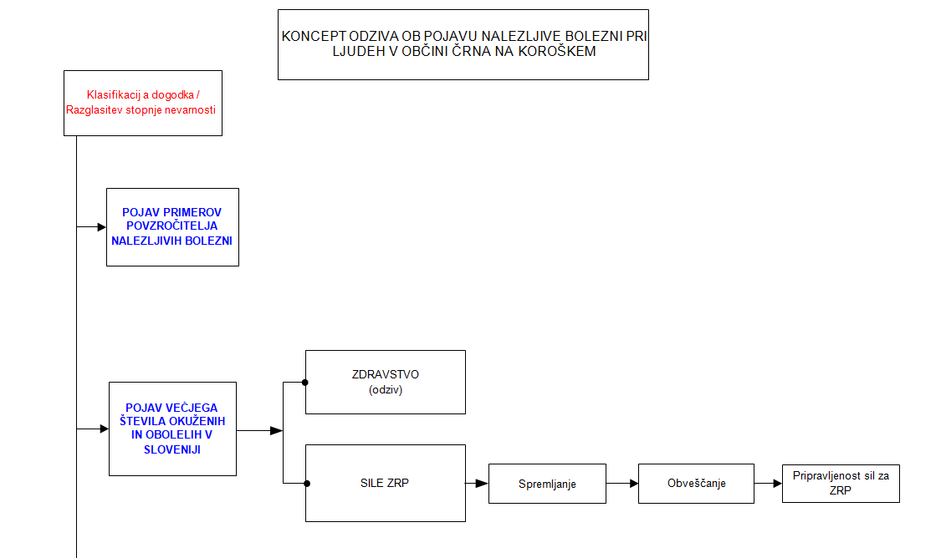
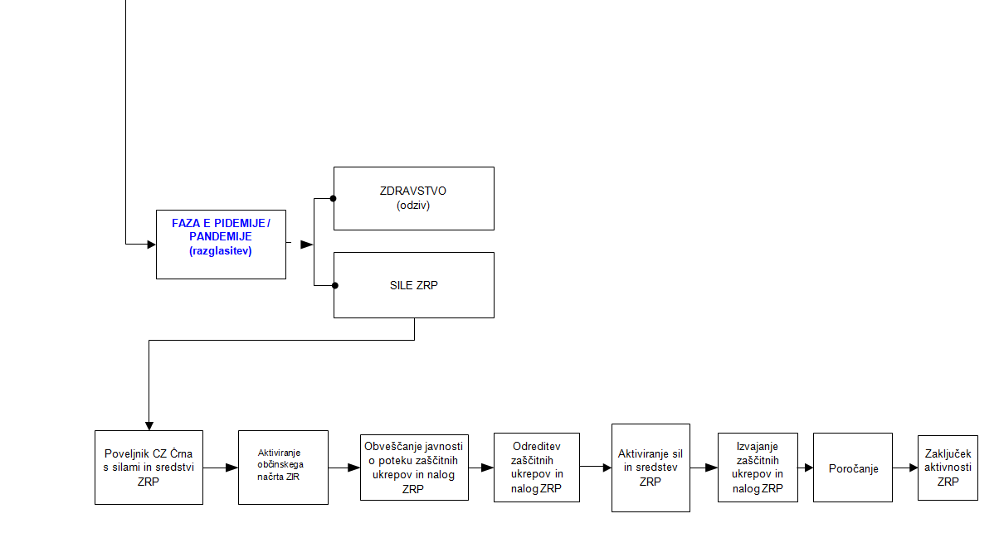

Slika 1: Koncept odziva ob pojavu epidemije oziroma pandemije nalezljive bolezni pri ljudeh na območju Črne na Koroškem

  - Uporaba načrta

Načrt zaščite in reševanja ob pojavu epidemije oziroma pandemije nalezljive bolezni pri ljudeh v občini Črna na Koroškem se aktivira, ko je razglašena epidemija oziroma pandemija nalezljive bolezni pri ljudeh na območju občine Črna na Koroškem in je treba poleg služb v zdravstveni dejavnosti in drugih služb uporabiti tudi sile in sredstva za ZRP in izvajati zaščitne ukrepe in naloge ZRP. Ko se aktivira Regijski načrt zaščite in reševanja ob pojavu epidemije oziroma pandemije nalezljive bolezni pri ljudeh, se aktivira tudi občinski načrti zaščite in reševanja ali posamezni deli občinskih načrtov zaščite in reševanja na ogroženem oziroma okuženem območju, kjer je prišlo do pojava epidemije oziroma pandemije nalezljive bolezni pri ljudeh. Odločitev o aktiviranju Načrta zaščite in reševanja ob pojavu epidemije oziroma pandemije nalezljive bolezni pri ljudeh v občini Črna na Koroškem sprejme poveljnik CZ občine Črna na Koroškem ali županja Občine Črna na Koroškem na predlog poveljnika CZ Koroške regije in o tem izda sklep. Občinski načrt se lahko aktivira pred razglasitvijo epidemije oz. pandemije, ko je na zahtevo zdravstva oziroma ko redne službe ne obvladujejo več razmer na svojem območju in je potrebno aktivirati dodatne sile ZRP. Občinski načrt aktivira poveljnik CZ občine oziroma župan občine. O aktiviranju obvestijo poveljnika CZ za Koroško. Epidemija oziroma pandemija nale
zljive bolezni pri ljudeh se lahko pojavi tudi kot posledica naravne ali druge nesreče, na primer potresa z močnimi poškodbami, katastrofalnih poplav, jedrske nesreče, pojava posebno nevarnih bolezni živali, terorističnega napada – uporabe biološkega orožja, nesreč z nevarnimi snovmi itn. Ob takih dogodkih so lahko že aktivirani posamezni načrti zaščite in reševanja občine Črna na Koroškem na primer ob potresu, ob jedrski ali radiološki nesreči. Če se po taki nesreči pojavi epidemija nalezljive bolezni pri ljudeh, jo razglasi minister, pristojen za zdravje.

D - 19 Vzorec sklepa o aktiviranju načrta ZiR ob nesreči
D-20 Vzorec sklepa o preklicu izvajanja zaščitnih ukrepov in nalog ZRP
- SILE IN SREDSTVA ZA ZAŠČITO, REŠEVANJE IN POMOČ TER VIRI ZA IZVAJANJE NAČRTA
  - Pregled organov in organizacij, ki sodelujejo pri izvedbi nalog iz občinske pristojnosti
    - Občina
- Županja in občinska uprava
Za reševanje ob pojavu nalezljivih bolezni pri ljudeh (epidemija oz. pandemija) so na voljo vse občinske službe.

    - Občinske sile za zaščito in reševanje
- Organi Civilne zaščite:
  - poveljnik CZ
  - namestnik poveljnika CZ
  - štab CZ
- Enote in službe Civilne zaščite:
- GRS Koroške,
- PGD Črna na Koroškem

P - 1 Podatki o poveljniku, namestniku poveljnika in članih štaba CZ
P-11 Pregled gasilske enote s podatki o poveljniku in namestniku poveljnika
P -24 Pregled enot, služb in drugih operativnih sestavov društev nevladnih organizacij, ki sodelujejo pri reševanju

- Javne in zasebne službe pomembne za zaščito, reševanje in pomoč:
  - Javno komunalno podjetje Log d.o.o.
  - Zdravstvena postaja Črna na Koroškem
  - EL-KK d.o.o., trgovsko in storitveno elektro podjetje
  - Elektro Celje, d.d.
  - Pošta Slovenije
  - Policijska postaja Ravne na Koroškem
  - Kleparstvo, vodovod, Potočnik Janko s.p.
  - KAMOT SISTEM d.o.o., prevozi

    - Enote in službe društev in drugih nevladnih organizacij:

Prostovoljske in humanitarne organizacije, ki se glede na poslanstvo in razpoložljivost prostovoljcev in materialnih sredstev vključijo v izvajanje nalog pomoči in oskrbe prebivalcev ob naravnih in drugih nesrečah v dogovoru z občino Črna na Koroškem:
- Območna organizacija Rdečega križa Črna na Koroškem,
- Župnijska Karitas Črna,
- kinologi.

P - 7 Pregled javnih in drugih služb, ki opravljajo dejavnost pomembno za ZRP
P - 24 Pregled enot, služb in drugih operativnih sestavov društev nevladnih organizacij, ki sodelujejo pri reševanju
P - 25 Pregled človekoljubnih organizacij
P - 27 Pregled zdravstvenih domov, zdravstvenih postaj in reševalnih postaj P - 28 pregled splošnih in specialističnih bolnišnic
P - 29 Pregled veterinarskih organizacij

  - Materialno tehnična sredstva za izvajanje načrta

Materialno-tehnična sredstva se določijo glede na povzročitelja nalezljive bolezni in način prenosa ter se načrtujejo za:
- Osebna in skupinska zaščitna in reševalna oprema ter orodja za delovanje sil za ZRP,
- objekti

Ob epidemiji oziroma pandemiji nalezljive bolezni pri ljudeh se predvideva uporaba naslednje opreme in sredstev, ki jih potrebujejo strokovnjaki, reševalne enote, službe in reševalci:
- sredstva za osebno in skupinsko zaščito, različne ravni za zaščito dihal ali delov ali celega telesa,
Glede na potrebe, ki jih skupaj opredelita zdravstvo in izvajalec dejavnosti;
- razkužila in naprave za njihovo aplikacijo;
- dodatna ali prilagojena oprema za izvajanje dejavnosti v pogojih epidemije.

Državne rezerve materialnih sredstev za ZRP (DRMS)

DRMS so namenske zaloge opreme za zaščito, reševanje in pomoč, ki vključujejo tudi opremo za delovanje ob izbruhu nalezljive bolezni. URSZR določen del DRMS skladišči v Regijskem logističnem centru Koroška, ki so namenjena za takojšnje aktiviranje za potrebe Koroške oziroma za pomoč izven regije.

URSZR načrtuje in izvaja letne nabave za namen dopolnjevanja DRMS za Koroško.

O uporabi DRMS za primer naravnih in drugih nesreč in za pomoč prizadetim ob pojavu nalezljivih bolezni pri ljudeh odloča Vlada RS, v nujnih primerih pa o njihovi uporabi odloči poveljnik CZ RS.

DRMS so skladiščene v Regijskem logističnem centru Koroška. V njem je skladiščena tudi osebna in skupna oprema ter sredstva za pripadnike regijskih enot CZ.

D-3 Načrt organizacije in delovanja regijskega logističnega centra
P – 4002 – Pregled-ocena potrebnih sil in sredstev za ZRP za občino Črna na Koroškem

  - Predvidena finančna sredstva za izvajanje načrta
Finančna sredstva se načrtujejo za sodelujoče sile ZRP za:
- stroške operativnega delovanja (povračila stroškov za aktivirane pripadnike CZ in druge sile ZRP),
- stroške dodatnega, skladiščenja, vzdrževanja in servisiranja uporabljene opreme,
- stroške usposabljanja enot in služb,
- materialne in logistične stroške (organizacijske in prevozne stroške, prehrano, nastanitev ipd.)
- stroške izvedbe ukrepov.

D-1 Načrtovana finančna sredstva za izvajanje načrta ZIR za Koroško
- OPAZOVANJE, OBVEŠČANJE IN ALARMIRANJE
  - Opazovanje in spremljanje širjenja nalezljive bolezni pri ljudeh
Spremljanje nalezljivih bolezni v RS izvaja NIJZ, za območje občine Črna na Koroškem je to NIJZ OE Ravne na Koroškem, na podlagi Zakona o nalezljivih boleznih. Podatki o nalezljivih boleznih, ki jih prijavijo zdravniki in laboratoriji se pridobijo iz Registra nalezljivih bolezni, katerega upravljavec je NIJZ, ter laboratorijskih podatkov o posameznih nalezljivih boleznih (gripa in respiratorni sincicijski virus), ki se spremljajo s pomočjo mreže izbranih izvajalcev zdravstvene dejavnosti. NIJZ na podlagi teh podatkov analizira stanje in pripravi oceno tveganja. NIJZ o stanju pojava nalezljivih bolezni obvešča MZ in, če je treba, predlaga razglasitev epidemije. Kadar minister, pristojen za zdravje, razglasi epidemijo nalezljive bolezni pri ljudeh oziroma epidemijo gripe razglasi Evropska komisija, MZ o tem obvesti CORS.

  - Obveščanje pristojnih organov in služb v občini Črna na Koroškem
V primeru razglasitve epidemije ali pandemije nalezljive bolezni pri ljudeh ReCO Slovenj Gradec obvesti:
- poveljnika CZ občine Črna na Koroškem oziroma njegovega namestnika
- župana
- druge osebe po seznamu odgovornih oseb v občini Črna na Koroškem

ReCO za obveščanje ob razglasitvi epidemije oziroma pandemije nalezljive bolezni pri ljudeh obvešča pristojne osebe po seznamu. Obvesti le prvo določeno pristojno osebo oziroma prvo dosegljivo osebo na seznamu. Župan, Poveljnik CZ, namestnik poveljnika CZ in druge osebe po seznamu odgovornih oseb Občine Črna na Koroškem, se glede na to, kdo prvi prejme obvestilo ReCO, obvestijo med seboj. ReCO Slovenj Gradec o vseh aktivnostih obvešča oziroma posreduje informacije Štabu CZ občine Črna na Koroškem, ko se ta aktivira. Štab CZ Črna na Koroškem v sodelovanju z občinsko upravo občine Črna na Koroškem posreduje informacije tudi preostalim (izvajalcem nalog v Načrtu zaščite in reševanja ob pojavu epidemije oziroma pandemije nalezljive bolezni pri ljudeh v občini Črna na Koroškem), ki morajo biti o tem obveščeni. Sporočila se posredujejo po telefonu ali elektronski pošti.

ReCO
Slovenj Gradec Gradec
poveljnik štaba CZ
občine oz. njegov namestnik
Županja občine
odgovorna oseba v
občini
Slika 2: Shema obveščanja ob pojavu epidemije oziroma pandemije nalezljive bolezni pri ljudeh v občini Črna na Koroškem

  - Podatki o poveljniku, namestniku poveljnika in članih štaba CZ,
P-15 Podatki o odgovornih osebah, ki se jih obvešča o nesreči

  - Obveščanje splošne javnosti
Javnost mora biti o pojavu epidemije oziroma pandemije nalezljive bolezni pri ljudeh pravočasno in objektivno obveščena. Prvo sporočilo za javnost in vsa nadaljnja sporočila na državni ravni oblikuje in posreduje v objavo Ministrstvo za zdravje. V primeru razglasitve epidemije oziroma pandemije nalezljive bolezni pri ljudeh poteka obveščanje javnosti v celoti prek Ministrstva za zdravje.

Po aktiviranju Štaba CZ občine Črna na Koroškem sporočila za javnost glede poteka zaščitno-reševalnih aktivnosti pripravi in posreduje v objavo štab CZ občine Črna na Koroškem oziroma druga odgovorna oseba v občini s pomočjo občinske uprave.

Občinska uprava skupaj s Štabom CZ občine Črna na Koroškem objavi posebno klicno številko za ogrožene občane, ki je dosegljiva 24 ur na dan. Prav tako se vsa pomembna obvestila in informacije glede epidemije oziroma pandemije nalezljive bolezni pri ljudeh objavljajo na občinski spletni strani in FB profilu Občine Črna na Koroškem. Občinska uprava skupaj s Štabom civilne zaščite izdela obvestilo za občane na katerem so vse pomembne informacije (24 urna klicna številka in ostali pomembni napotki) in ga posreduje na vse naslove gospodinjstev v občini. Pomembne informacije se objavljajo tudi na CATV Črna in občinskem glasilu Črjanske cajtnge.

Obveščanje javnosti ob nesrečah poteka v medijih, ki morajo po predpisih in na zahtevo državnih organov, javnih podjetij in zavodov brez odlašanja brezplačno objaviti nujno sporočilo v zvezi z resno ogroženostjo življenja, zdravja ali premoženja ljudi, povezano z resnim tveganjem za življenje, zdravje ali premoženje ljudi, kulturne in naravne dediščine ter varnosti države.
V takih primerih so za takojšnje posredovanje sporočil državnih organov za javnost pristojni:
- Televizija Slovenija-vsi programi
- Radio Slovenija-vsi programi
- Slovenska tiskovna agencija (STA)
- drugi elektronski mediji
- lokalni mediji (Koroški radio, CATV Črna in drugi).

P-18 Seznam medijev, ki bodo posredovali obvestilo o izvedenem alarmiranju in napotke za izvajanje zaščitnih ukrepov

- AKTIVIRANJE SIL IN SREDSTEV ZRP V OBČINI ČRNA NA KOROŠKEM
  - Aktiviranje občinskih organov in njihovih strokovnih služb
Enote, službe in druge operativne sestave sil za ZRP, ki so v pristojnosti Koroške, na podlagi odredbe poveljnika CZ za Koroško ali njegovega namestnika, aktivira ReCO Slovenj Gradec ali Izpostava URSZR Slovenj Gradec.
Na podlagi pojava in širjenja nalezljive bolezni pri ljudeh in po prvih ocenah tveganja za zdravje ljudi v občini Črna na Koroškem, poveljnik CZ občine Črna na Koroškem sprejme odločitev o aktiviranju Načrta zaščite in reševanja ob pojavu epidemije oziroma pandemije nalezljive bolezni pri ljudeh v občini Črna na Koroškem in s tem o aktiviranju organov CZ občine Črna na Koroškem.

P – 5  D – 14  D – 15 | Seznam zbirališč sil za zaščito, reševanje in pomoč  Vzorec odredbe o aktiviranju sil in sredstev za ZRP  Vzorec delovnega naloga

  - Aktiviranje občinskih sil za zaščito, reševanje in pomoč
Štabe, enote, službe in druge operativne sestave občinskih sil ZRP aktivira Občinska uprava občine Črna na Koroškem v sodelovanju z ReCO Slovenj Gradec, na podlagi odločitve:
- županje občine Črna na Koroškem
- poveljnika CZ občine Črna na Koroškem ali njegovega namestnika

Aktiviranje štaba CZ občine Črna na Koroškem prične oseba iz občinske uprave (skrbnik načrtov). Nadaljnje aktiviranje operativno izvaja štab CZ občine Črna na Koroškem.

Občinska uprava ureja tudi vse zadeve v z vezi z nadomestili plač in povračili stroškov, ki jih imajo pripadniki CZ in druge občinske sile za ZRP (poklicne in prostovoljne) pri izvajanju nalog zaščite, reševanja in pomoči. Poveljnik CZ občine Črna na Koroškem ali njegov namestnik lahko v soglasju z županjo občine Črna na Koroškem po potrebi zahtevata pomoč državnih sil za ZRP (državne in regijske enote ZRP, SV ali druge državne enote posebnega pomena), ki na prizadetem območju nudijo operativno ali logistično podporo občinskim silam za ZRP. Koordinacijo nalog ZRP na prizadetem območju občine Črna na Koroškem izvajata v tem primeru poveljnik pristojnega gasilskega društva, ter poveljnik CZ občine Črna na Koroškem.

Zahtevek za pomoč oziroma podporo državnih sil ZRP poveljnik CZ občine Črna na Koroškem, njegov namestnik ali županja občine Črna na Koroškem posredujeta poveljniku CZ za Koroško regijo preko ReCO Slovenj Gradec oziroma neposredno, kadar je štab CZ za Koroško regijo že aktiviran.

Sile za ZRP občine Črna na Koroškem, ki odidejo na prizadeta območja se zberejo na svojih zbirališčih. Na podlagi zahtev prizadetih občanov se jim določi njihovo delovišče in izdajo delovni nalogi.

  - Aktiviranje sredstev pomoči
Pri zagotavljanju pomoči prizadetim prebivalcem oziroma občini velja načelo postopnosti. Občina mora najprej porabiti lastna materialna in finančna sredstva, ki so na razpolago, nato pa za pomoč prosi regijo oziroma državo. Zahtevek za materialna oziroma finančna sredstva županja ali poveljnik CZ občine Črna na Koroškem pošlje poveljniku CZ Koroške regije, le ta pa ga posreduje poveljniku CZ RS. Po odobritvi materialne in finančne pomoči pa regijske sile in Izpostava URSZR Slovenj Gradec načeloma sodelujejo pri pripravi, prevozu in razdeljevanju sredstev na prizadetem območju.

Materialna pomoč države ob pojavu nalezljivih bolezni pri ljudeh obsega posredovanje pri zagotavljanju posebne opreme, ki jo potrebujejo sile za ZRP za izvajanje zaščitnih ukrepov in nalog ZRP, ter pomoč v obliki zaščitne in reševalne opreme, objektov, finančnih sredstev, hrane, pitne vode ter zdravil in drugih življenjskih pripomočkov.

O uporabi DRMS za pomoč ob pojavu nalezljivih bolezni pri ljudeh odloča Poveljnik CZ RS na zahtevo Poveljnik CZ za Koroško oziroma njegovega namestnika.

V regijskem logističnem centru se:
- skladišči in razdeljuje oprema in sredstva za zaščito, reševanje in pomoč štabom, enotam in službam Civilne zaščite,
- skladišči in razdeljuje opremo in sredstva iz zalog materialnih sredstev prizadetim prebivalcem ob naravnih in drugih nesrečah (preko izpostav URSZR in občin),
- skladišči in razdeljuje opremo in sredstva za delovanje javne zdravstvene službe,
- zbira, skladišči in razdeljuje humanitarna in mednarodna pomoč,
- pomaga pri distribuciji opreme in sredstev iz državnih blagovnih rezerv in sredstev iz mednarodne humanitarne pomoči.

D -3 Načrt organizacije in delovanja regijskega logističnega centra

- UPRAVLJANJE IN VODENJE
  - Organi in njihove naloge
Vodenje sil za zaščito, reševanje in pomoč se izvaja kot enoten sistem na lokalni, regionalni in državni ravni. Vodenje nalog ZRP iz občinske pristojnosti izvajata poveljnik CZ in županja.

    - Županja
- upravlja in vodi zaščito, reševanje in pomoč ter odpravljanje posledic
- odloča o uporabi sredstev občinskega proračuna za pokrivanje stroškov zaščitnih in reševalnih akcij občinskih sil
- s pomočjo občinske uprave oziroma pooblaščene osebe vodi in organizira obveščanje javnosti ter skrbi za delovanje informacijskega centra
- opravlja druge naloge s svoje pristojnosti

    - Občinska uprava
- zagotavlja administrativno in drugo podporo delu županji in Štabu CZ občine
- zbira in obdeluje podatke o posledicah nesreče
- pod vodstvom županje organizira ter izvaja naloge obveščanja javnosti in skrbi za delovanje informacijskega centra
- opravlja druge naloge iz svoje pristojnosti

    - Poveljnik CZ občine Črna na Koroškem
- usmerja dejavnost za zaščito, reševanje in pomoč
- predlaga in odreja zaščitne ukrepe
- odloča o aktiviranju sil za zaščito, reševanje in pomoč
- vodi občinske sile za zaščito reševanje in pomoč
- določa vodjo intervencije
- zahteva pomoč
- nadzoruje izvajanje nalog - spremlja stanje za prizadetem območju
- usmerja dejavnost za zagotavljanje osnovnih pogojev za življenje na prizadetem območju
- opravlja druge naloge iz svoje pristojnosti

    - Štab CZ občine Črna na Koroškem
Ob nesreči organizira naslednje delovne procese:
- operativno načrtovanje
- organiziranje in izvajanje reševalnih intervencij iz občinske pristojnosti
- zagotavlja informacijsko podporo
- opravljanje administrativnih in finančnih zadev
- opravljanje drugih nalog iz njegove pristojnosti

Upravljanje in vodenje se praviloma izvaja iz sedeža občine (Center 101, 2393 Črna na Koroškem), lahko pa tudi direktno na terenu.
    - Državni in drugi organi v občini Črna na Koroškem
      - Zdravstvena postaja Črna na Koroškem
        - izvajata ukrepe in naloge iz svoje pristojnosti

      - Patronažna služba
        - izvaja ukrepe in naloge iz svoje pristojnosti
        - je v kontaktu s poveljnikom, v primeru, da bi kateri od pacientov potreboval drugo pomoč

      - CUDV Črna na Koroškem
- izvaja ukrepe in naloge iz svoje pristojnosti
- izvaja storitev Pomoč družini na domu kot socialna oskrba na domu za občane občine Črna na Koroškem.

      - Voc Celje d.o.o.
        - koncesionarski vzrževalec za državne ceste na območju Občine Črna na Koroškem,
        - izdela načrt prometne ureditve na prizadetem območju ter vzpostavlja prometni režim s prometno signalizacijo v cestnem prometu glede na razmere ter prednosti
        - obvešča javnost ter prednostne uporabnike prometnih storitev o zaporah, omejitvah in drugih spremembah v cestnem prometu
        - opravljata druge naloge iz svoje pristojnosti

      - Režijski obrat Občine Črna na Koroškem
        - oskrba s pitno vodo ter odvajanje in čiščenje odpadnih in padavinskih voda
        - opravlja druge naloge iz svoje pristojnosti

      - Javno komunalno podjetje Log d.o.o.
        - izvaja odvoz odpadkov
        - opravlja druge naloge iz svoje pristojnosti

      - Elektro Celje
        - dobava električne energije

      - Šola in vrtec – OŠ Črna na Koroškem
        - poskrbijo za takojšnje izvajanje odrejenih zaščitnih ukrepov v vzgojno varstvenih in izobraževalnih ustanovah
        - uveljavijo navodila za nadaljevanje vzgojno-izobraževalnega dela in drugih aktivnosti na področju otroškega varstva, osnovnega šolstva in izobraževanja
        - izvajajo odrejene naloge pristojnega ministra o prenehanju pouka ali predčasnem zaključku šolskega leta
        - sodelujejo pri oskrbi šol z najnujnejšimi šolskimi potrebščinami
        - opravljajo druge naloge iz svoje pristojnosti v skladu z zakonom
      - EL-KK d.o.o., trgovsko in storitveno elektro podjetje
- izvajanje vzdrževalnih del na električnih napravah na območju občine

      - Kleparstvo, vodovod, Potočnik Janko s.p.
- izvajanje vzdrževalnih del na vodovodu na območju občine

      - Kamot Sistemi d.o.o.
- izvajanje prevozov za občane na območju občine

P - 1 Podatki o poveljniku, namestniku poveljnika in članih štaba CZ
P -24 Pregled enot, služb in drugih operativnih sestavov društev nevladnih organizacij, ki sodelujejo pri reševanju
P - 7 Pregled javnih in drugih služb, ki opravljajo dejavnost pomembno za ZRP
P - 24 Pregled enot, služb in drugih operativnih sestavov društev nevladnih organizacij, ki sodelujejo pri reševanju
P - 27 Pregled zdravstvenih domov, zdravstvenih postaj in reševalnih postaj P - 28 Pregled splošnih in specialističnih bolnišnic

    - Nevladne organizacije
Občinska organizacija Rdečega križa Črna na Koroškem, Župnijska Karitas Črna, Prostovoljno gasilsko društvo Črna, ter druga društva v občini Črna na Koroškem, katerih dejavnost je pomembna za zaščito, reševanja in pomoč izvajajo naloge iz svoje pristojnosti. Vključujejo se v skupne akcije zaščite, reševanja in pomoči na podlagi odločitve poveljnika CZ.

P-11 Pregled gasilske enote s podatki o poveljniku in namestniku poveljnika
P - 25 Pregled človekoljubnih organizacij

  - Operativno vodenje
Zdravstvene ukrepe in druge posebne ukrepe ter njihovo izvajanje in spremljanje razmer na terenu določi minister, pristojen za zdravje in jih usklajuje MZ.

Operativno strokovno vodenje sil za ZRP izvaja poveljnik CZ občine Črna na Koroškem ob pomoči štaba CZ občine Črne na Koroškem, vodje intervencije in vodje reševalnih enot.

D-2 Načrt URSZR za zagotovitev prostorskih in drugih pogojev za delo poveljnika CZ za Koroško in Štaba CZ za Koroško

  - Organizacija zvez
Pri prenosu podatkov in govornem komuniciranju se lahko uporablja vsa razpoložljiva telekomunikacijska in informacijska infrastruktura, ki temelji na različnih medsebojno povezanih omrežjih skladno z Zakonom o varstvu pred naravnimi in drugimi nesrečami ter Zakonom o telekomunikacijah. Prenos podatkov in komuniciranje med organi vodenja, reševalnimi službami in drugimi izvajalci zaščite, reševanja in pomoči poteka s storitvami oziroma zvezami, kot so opredeljene v državnem načrtu.

Prenos podatkov in komuniciranje med organi vodenja, reševalnimi službami in drugimi izvajalci zaščite, reševanja in pomoči poteka s pomočjo naslednjih storitev oziroma zvez:
- elektronska pošta
- radijske zveze (ZA-RE, ZA–RE DMR in ZA-RE PLUS, TETRA)
- satelitske zveze za prenos podatkov mobilnih enot
- paketni radio za prenos podatkov Zveze radioamaterjev Slovenije in druge zveze radioamaterjev Slovenije
- sistem javne stacionarne telefonije
- mobilna telefonija
- prenosne bazne postaje mobilne telefonije
- internet
- telefaks

Sistem zvez ZA-RE
Pri neposrednem vodenju akcij zaščite, reševanja in pomoči se uporabljata sistem radijskih zvez zaščite in reševanja (ZA-RE) ter sistem osebnega klica. Sistem zvez ZA-RE se obvezno uporablja pri operativnem vodenju intervencij in drugih zaščitnih ter reševalnih akcijah. Telekomunikacijska središča tega sistema v Koroški regiji je ReCO Slovenj Gradec, prek katerih se zagotavlja povezovanje uporabnikov v javne in zasebne telekomunikacijske sisteme ter med ostalimi centri za obveščanje.

Na območju Koroške regije delujejo trije repetitorji (05-Kapunar, 06-Plešivec in 13-Šumahov vrh). Izpad repetitorja se lahko nadomesti z mobilnim repetitorjem z agregatom.

Ob omejeni uporabi sistema zvez ZA-RE zaradi razgibane konfiguracije terena je mobilni repetitor možno postaviti praviloma v dveh urah na določeno lokacijo. Center za obveščanje Slovenj Gradec posreduje PGD Radlje ob Dravi zahtevo za namestitev mobilnega repetitorja na Koroškem (lokacija odvisna od nesreče). Mobilni repetitor se nahaja v prostorih PGD Radlje ob Dravi.

Uporaba mobilnih repetitorskih postaj ZA-RE
Mobilne repetitorske postaje se uporabljajo za nadomestilo izpadlih repetitorskih postaj radijske mreže sistema zvez ZA-RE ali za izboljšanje delovanja te mreže, če gre za lokacijo s slabšo pokritostjo z radijskim signalom ZA-RE ali za potrebe po dodatnem repetitorju zaradi povečanega radijskega prometa oziroma zahteve zaradi organizacije prometa radijskih zvez ZA-RE ob nesreči.

Podsistem osebnega klica
V sistemu zvez ZA-RE deluje tudi podsistem osebnega klica (pozivniki). Ta omogoča pošiljanje pisnih sporočil imetnikom sprejemnikov osebnega klica. Sporočila na območju Koroške pošilja Center za obveščanje Slovenj Gradec. Če bi bilo nujno, bi bilo mogoče namestiti tudi mobilni digitalni repetitor.

Sistem zvez ZA-RE

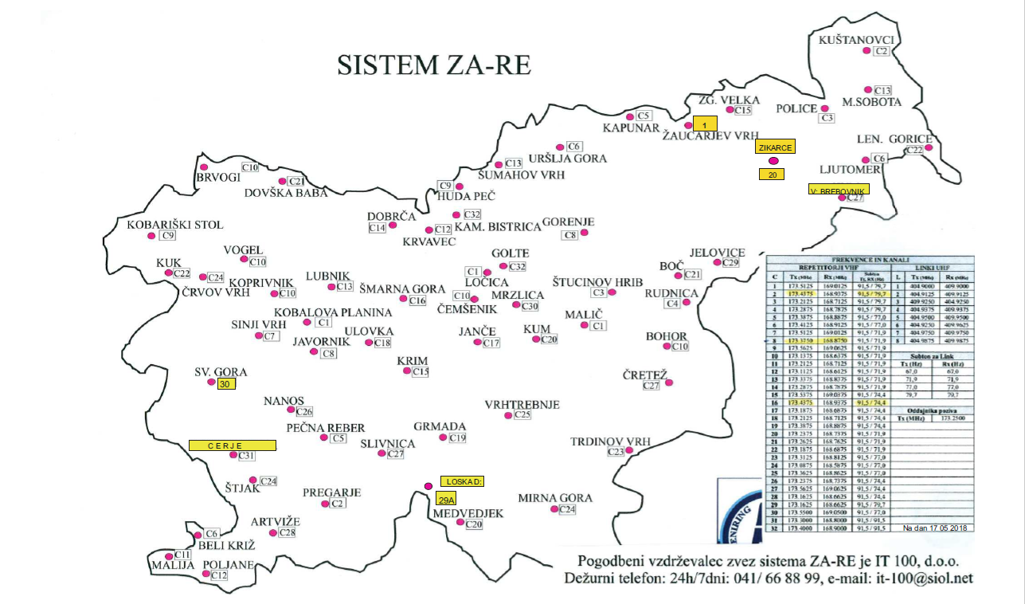

Slika 3: Repetitorske postaje s kanali sistema ZA-RE (URSZR, 2018)

P -19 Radijski imenik sistema zvez ZARE in ZARE+
D – 4 Načrt zagotavljanja zvez ob nesreči
- ZAŠČITNI UKREPI TER NALOGE ZAŠČITE, REŠEVANJA IN POMOČI
  - Splošni in posebni zdravstveni ter drugi posebni ukrepi za preprečevanje in obvladovanje nalezljivih bolezni pri ljudeh
Preprečevanje in obvladovanje nalezljivih bolezni v RS določata Zakon o nalezljivih boleznih (Uradni list RS, št. 33/06 – ZNB-UPB1) in Pravilnik o prijavi nalezljivih bolezni in posebnih ukrepih za njihovo preprečevanje in obvladovanje (Uradni list RS, št. 16/99).

Ob pojavu epidemije oziroma pandemije nalezljive bolezni pri ljudeh se bodo poleg splošnih in posebnih zdravstvenih ukrepov za preprečevanje in obvladovanje nalezljivih bolezni pri ljudeh na področju zdravstva izvajali tudi ukrepi in naloge ZRP.

Za določitev splošnih in posebnih zdravstvenih ter drugih posebnih ukrepov za preprečevanje in obvladovanje nalezljivih bolezni pri ljudeh je zadolžen NIJZ OE Ravne na Koroškem, zdravstveno nadzorstvo pa izvajata Zdravstveni inšpektorat Republike Slovenije OE Celje in Dravograd ter Uprava RS za varno hrano, veterinarstvo in varstvo rastlin, vsak skladno s svojimi pristojnostmi.

Posebne ukrepe za preprečevanje in obvladovanje izvajajo fizične in pravne osebe, ki izvajajo zdravstveno dejavnost, pri nalezljivih boleznih, ki se prenašajo med živalmi in človekom (zoonozah), pa tudi fizične in pravne osebe, ki opravljajo veterinarsko dejavnost.

Posebni ukrepi so:
- osamitev (izolacija), karantena, obvezno zdravljenje in poseben prevoz bolnikov;
- cepljenje (imunizacija in imunoprofilaksa) ter zaščita z zdravili (kemoprofilaksa);
- dezinfekcija, dezinsekcija in deratizacija ter;
- drugi posebni ukrepi.

V primeru potreb po dodatni pomoči pri izvajanju teh posebnih ukrepov lahko po odločitvi poveljnika CZ RS oziroma poveljnika CZ za Koroško sodelujejo tudi sile za ZRP. Pri izvajanju teh ukrepov lahko po potrebi sodeluje tudi SV s svojimi razpoložljivimi zmogljivostmi. Pogoje in način izvajanja posebnih ukrepov opredeli ministrstvo, pristojno za zdravje.

Sile za ZRP bodo sodelovale pri izvajanju posebnih ukrepov in nalog, in sicer pri:
- delitvi in dostavi materialnih sredstev za izvajalce zdravstvene dejavnosti,
- meritvah telesne temparature na kontrolnih točkah pri prehodu državne meje,
- organizaciji osnovne oskrbe s hrano osebam v karanteni in izolaciji,
- dezinfekciji, dezinsekciji in deratizaciji,
- organizaciji usposabljanj za pravilno in varno izvajanje nalog in za pravilno uporabo zaščitnih sredstev.

Pogoje, način izvedbe nalog, sodelujoče in njihove pristojnosti, aktivnosti in nadzor nad izvajanjem posebnih ukrepov opredeli ministrstvo, pristojno za zdravje.

Pogoje, način in sredstva za izvajanje dezinfekcije, dezinsekciji in deratizaciji predpiše minister, pristojen za zdravje v sodelovanju z ministrom, pristojnim za kmetijstvo in ministrom, pristojnim za okolje in prostor.

    - Osamitev
Osamitev (izolacija) je ukrep, s katerim se omeji svobodno gibanje, ki ga določi lečeči zdravnik, NIJZ ali njegove območne enote obolelemu za nalezljivo boleznijo, da se omeji svobodno gibanje, kadar to lahko povzroči neposreden ali posreden prenos bolezni na druge osebe. Glede na način prenosa nalezljive bolezni in stanje kužnosti bolnika se določi vrsta osamitve, ki lahko poteka na bolnikovem domu, v zdravstvenem zavodu (hospitalizacija) ali pa na za ta namen posebej določenem prostoru. Osamitev lahko traja največ toliko časa, kolikor traja kužnost.

Pristojni organ v MZ določi:
- razloge za osamitev izven doma bolnika,
- pogoje, ki jih mora izpolnjevati objekt namenjen za nastanitev,
- prevoz do mesta izolacije,
- način spremljanja stanja bolnika,
- plačilo stroškov in
- pogoje za konec izolacije.

D – 3000  D – 1021  D – 1023  D – 1024 | S Seznam lokacij primernih za izolacijo v občini Črna na Koroškem  Pogoji, ki jih mora izpolnjevati objekt namenjen za nastanitev oseb v izolaciji  Navodila za osebe, ki so napotene v izolacijo  Potrebna MTS za izvedbo izolacije

    - Karantena
Karantena je ukrep, s katerim se omeji svobodno gibanje in določijo obvezni zdravstveni pregledi zdravim osebam, ki so bile ali za katere se sumi, da so bile v stiku z nekom, ki je zbolel za kugo, virusno hemoragično mrzlico (Ebola, Lassa, Marburg) ali nalezljivo boleznijo, za katero je bila razglašena epidemija. Karanteno odredi minister, pristojen za zdravje, na predlog NIJZ.

Pristojni organ v MZ določi:
- razloge za karanteno izven stalnega ali začasnega bivališča osebe,
- pogoje, ki jih mora izpolnjevati objekt namenjen za nastanitev oseb v karanteni ,
- organizacijo prevoza do mesta karantene,
- način spremljanja izvajanja karantene,
- plačilo stroškov in
- pogoje za zaključek karantene.

D – 3001  D – 1028  D – 1029  D – 1030  D – 1031  D – 1032 | Seznam lokacij primernih za karanteno v občini Črna na Koroškem  Pogoji, ki jih mora izpolnjevati objekt namenjen za nastanitev oseb v karanteni  Vzorec pogodbe z izvajalcem karantene  Navodila za osebe, ki so napotene v karanteno  Potrebna MTS za izvedbo karantene  Priporočila za pripravo objekta za karanteno, ravnanje osebja in nastanjenih v karanteni (NIJZ)

    - Drugi ukrepi s katerimi se omeji svoboda gibanja
Ob pojavu epidemije ali pandemije nalezljive bolezni pri ljudeh, kadar s splošnimi in posebnimi ukrepi ni mogoče preprečiti, da se v RS zanesejo in v njej razširijo določene nalezljive bolezni lahko Vlada RS, odredi tudi druge posebne ukrepe, kot so:
- določi pogoje za potovanje v države, v katerih obstaja možnost okužbe z nevarno nalezljivo
boleznijo, ali za prihod iz teh držav,
- prepove oziroma omeji gibanje prebivalstva na okuženih in ogroženih območjih,
- prepove zbiranje ljudi po šolah, kinodvoranah, javnih lokalih in drugih javnih mestih,
dokler ne preneha nevarnost širjenja nalezljive bolezni,
- omeji in prepove promet posameznih vrst blaga in izdelkov.

Pri izvajanju drugih posebnih ukrepov sodeluje tudi Policija in organi in enote za zaščito, reševanje in pomoč. Ministrstvo, pristojno za zdravje tudi v sodelovanju s Policijo in Civilno zaščito, določi pogoje, način izvedbe, sodelujoče in njihove pristojnosti, posamezne aktivnosti pristojnih ter nadzor nad izvajanjem drugih posebnih ukrepov.
Glede materialne dolžnosti, nadomestila plače, varstva pri izvrševanju dolžnosti, povračilu škode in odgovornosti za povzročeno škodo se smiselno uporabljajo predpisi, ki urejajo varstvo pred naravnimi in drugimi nesrečami.

    - Drugi ukrepi
V določenih primerih nalezljivih bolezni se za širjenje bolezni lahko uporabljajo tudi ukrepi s katerimi se ugotavlja prisotnost znakov bolezni. Eden od takih je izvajanje ukrepa merjenja telesne temperature, ki ga izvajajo posamezniki, ki so primerno usposobljeni. Ukrep se lahko izvaja na mejah, na vstopnih točkah v poslovne objekte in poslovne zgradbe ter objekte institucionalnega varstva in druge.
Lastniki ali upravljavci objektov v skladu s priporočili NIJZ določijo ukrepe, način izvajanja ukrepov in odgovorne za izvajanje ukrepov za preprečitev širjenja okužbe in z njimi seznanijo uporabnike objektov.

D – 1008  D – 1009 | Načrt sodelovanja ZRP na občinski in državni ravni za izvajanje karantene oziroma izolacije  Navodila RKS za člane ekip PP za izvajanje nalog ob epidemiji

  - Zaščitni ukrepi in naloge zaščite, reševanja in pomoči
Ukrepi in naloge zaščite, reševanja in pomoči so namenjeni preprečitvi, ublažitvi, zmanjšanju nastanka in odpravi posledic epidemije oziroma pandemije nalezljive bolezni pri ljudeh. Ob pojavu epidemije oziroma pandemije nalezljive bolezni pri ljudeh se izvajajo naslednji zaščitni ukrepi in naloge ZRP:
- prostorski, urbanistični, gradbeni in drugi tehnični ukrepi (ravnanje z infektivnimi trupli, načrtovanje mesta pokopa),
- RKB zaščita – biološka zaščita (razkuževanje javnih prostorov in površin),
- prva pomoč in nujna medicinska pomoč (prevoz in dostava materialno tehničnih sredstev za vzpostavitev vstopnih točk – kontejnerji, šotori za potrebe zdravstva)
- pomoč ogroženim in prizadetim prebivalcem (skrb za karanteno, osamitev, psihološka pomoč, preskrba prebivalcev (ranljivih skupin))
- zagotavljanje osnovnih pogojev za življenje.

    - Prostorski, urbanistični, gradbeni in drugi tehnični ukrepi
Če je posledica epidemije ali pandemije nalezljive bolezni pri ljudeh večje število mrtvih, je treba infektivna trupla ustrezno zaščititi pred okoljskimi vplivi skladno z Navodilom za ravnanje z infektivnimi trupli in Pravilnikom o prevozu, pokopu, izkopu in prekopu posmrtnih ostankov (Uradni list RS, 70/97 in 61/11, 53/17 in 56/17-popr.).

Ocenjujemo, da v naši občini na pokopališčih dovolj prostora za pokop večjega števila mrtvih.

Trupla do mesta pokopa, se pravi do pokopališč bi v primeru nesreče pripeljal koncesionar za pokopališko dejavnost v občini. Načeloma bi v skladu z Zakonom o pogrebni in pokopališki dejavnosti (Uradni list RS, št.62/16) ter v skladu s Pravilnikom o prevozu in pokopu posmrtnih ostankov (Uradni list RS, št.53/12017) pri prevozu lahko sodelovalo tudi prostovoljno gasilsko društvo. Posmrtni ostanki se morajo prepeljati z avtomobilom za prevoz posmrtnih ostankov v transportni, neprepustni krsti, ki je sestavljena iz zunanje lesene krste in neprodušno zacinjene notranje krste iz cinka ali katerega koli drugega samorazkrojlivega materiala. Če je bil vzrok smrti nalezljiva bolezen, je treba posmrtne ostanke zaviti še v mrtvaški prt, prepojen z anstiseptično raztopino.

Občinska uprava skupaj s Štabom civilne zaščite občine Črna na Koroškem poskrbi za ustrezno obveščenost prebivalcev glede predpisanih omejitev in pogojev pokopa posmrtnih ostankov.
Občine po prejemu informacije začnejo izvajati zaščitni ukrep in poročajo poveljniku CZ za Koroško oz. njegovemu namestniku

D – 1002  D – 1010  D – 1011  P – 23 | Navodilo za ravnanje z infektivnimi trupli  Priporočila za postopanje z umrlim s COVID-19  Higienska priporočila za preprečevanje okužb z novim koronavirusom za pogrebno in pokopališko dejavnost  Pregled lokacij načrtovanih za potrebe zaščite in reševanja v občinskih prostorskih aktih

    - Biološka zaščita

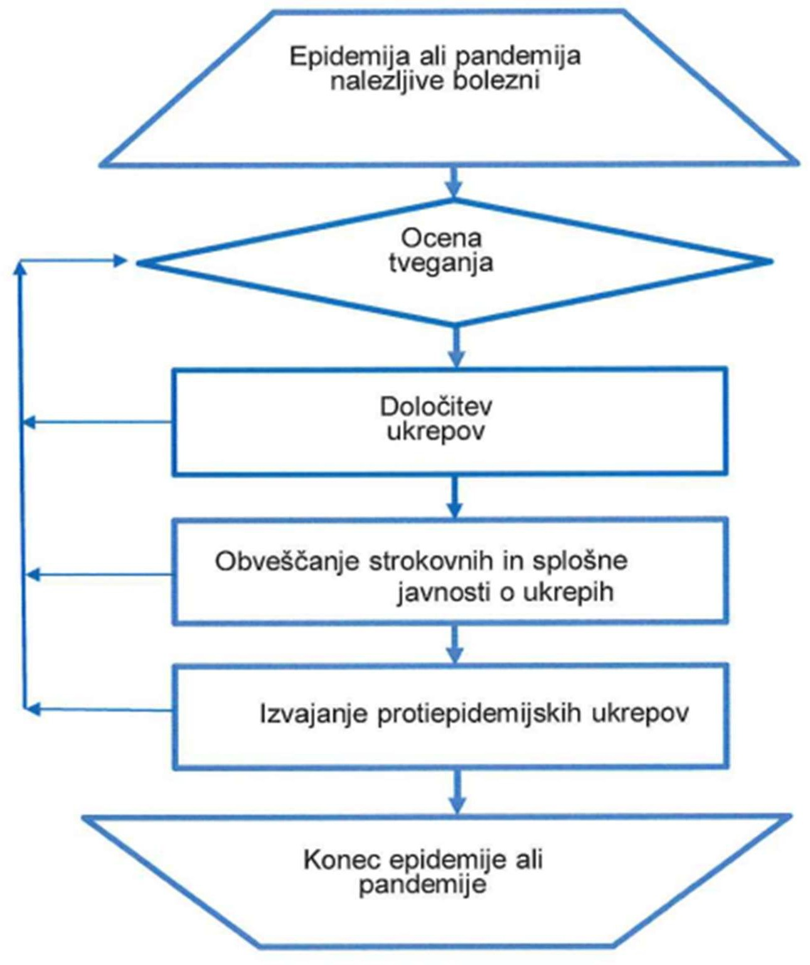
Slika 4: Diagram poteka aktivnosti biološke zaščite

Ob pojavu epidemije oziroma pandemije nalezljive bolezni pri ljudeh NIJZ:
- naredi oceno tveganja za zdravje ljudi
- predlaga, usmerja in usklajuje splošne in specifične protiepidemijske ukrepe
- obvešča strokovno in splošno javnost o ukrepih
- ugotavlja okužena in ogrožena območja
- opredeljuje potrebe po vzorčenju in diagnostiki nalezljivih bolezni pri ljudeh ob pomočisil za ZRP in SV ter izvaja protiepidemijske ukrepe
- predlaga izvedbo dekontaminacije, dezinfekcije, dezinsekcije in deratizacije, kar izvede NLZOH ob pomoči sil za ZRP in SV

NLZOH-u bo pri izvedbi dekontaminacije, dezinfekcije, dezinsekcije in deratizacije pomagalo Prostovoljno gasilsko društvo Črna na Koroškem v obsegu svojih zmogljivosti, ter enote oziroma ekipe CZ občine Črna na Koroškem.

O izvedenih ukrepih nato vodje ekip poročajo poveljniku CZ občine Črna na Koroškem oz. njegovem namestniku, le ta pa nadalje poroča poveljniku CZ Koroška oz. njegovem namestniku.

D – 1012 Postopkovnik za določitev opreme in ukrepanje gasilcev v razmerah prisotnosti nalezljive bolezni
P -3 Pregled občinskih sil za zaščito, reševanje in pomoč
P-11 Pregled gasilskih enot, poveljnikov, namestnikov in operativni načrt

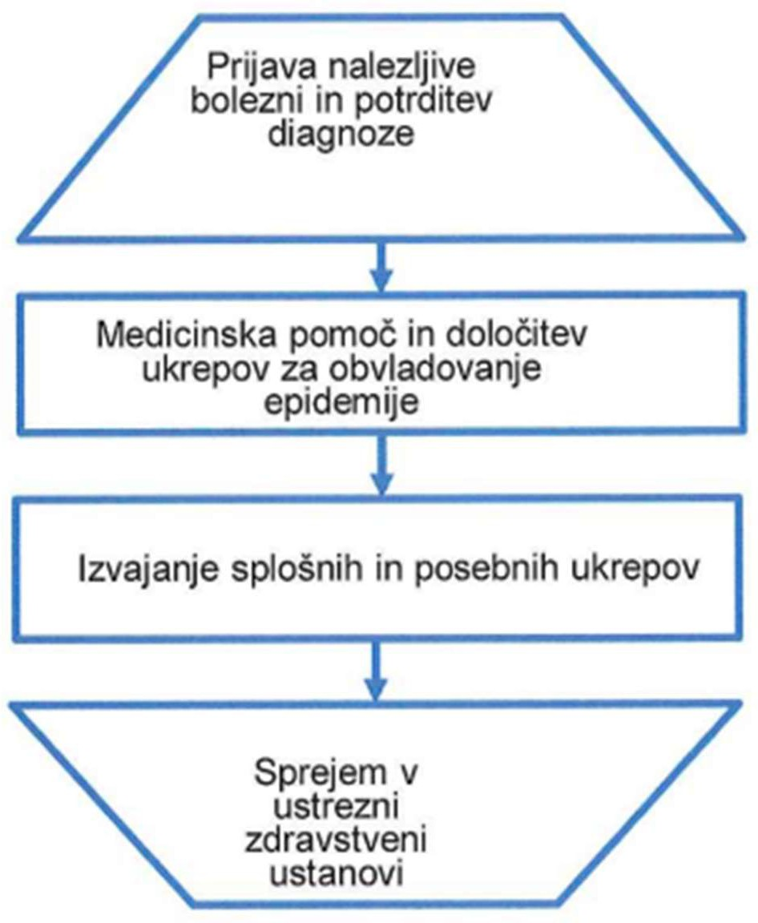
    - Prva pomoč in nujna medicinska pomoč
Slika 5: Diagram poteka aktivnosti prve pomoči in nujne medicinske pomoči

Občina Črna na Koroškem z ekipo GRS Koroška in PGD Črna po potrebi izvaja prvo pomoč ob pojavu epidemije oziroma pandemije nalezljive bolezni pri ljudeh. Ekipa opravlja naslednje naloge:
- sodelovanje pri prevozu obolelih,
- sodelovanje pri negi obolelih,
- merjenje temperature,
- izvajanju sanitarno – higienskih in protiepidemijskih ukrepov.

Ob pojavu epidemije oziroma pandemije nalezljive bolezni pri ljudeh v občini Črna na Koroškem nujno medicinsko pomoč zagotavljajo gasilci, prvi posredovalci oziroma bolničarji in člani GRS Koroška, ki oskrbijo bolnike do prihoda reševalcev.

Tudi v razmerah epidemije oziroma pandemije nalezljive bolezni pri ljudeh morajo zdravstveni domovi na Koroškem zagotavljati nujno medicinsko pomoč.

O izvedeni nalogi Štab CZ občine Črna na Koroškem poroča Štabu CZ za Koroško.

P – 27 Pregled zdravstvenih domov, zdravstvenih postaj in reševalnijh postaj
P – 28 Pregled splošnih in specialističnih bolnišnic
    - Pomoč ogroženim in prizadetim občanom
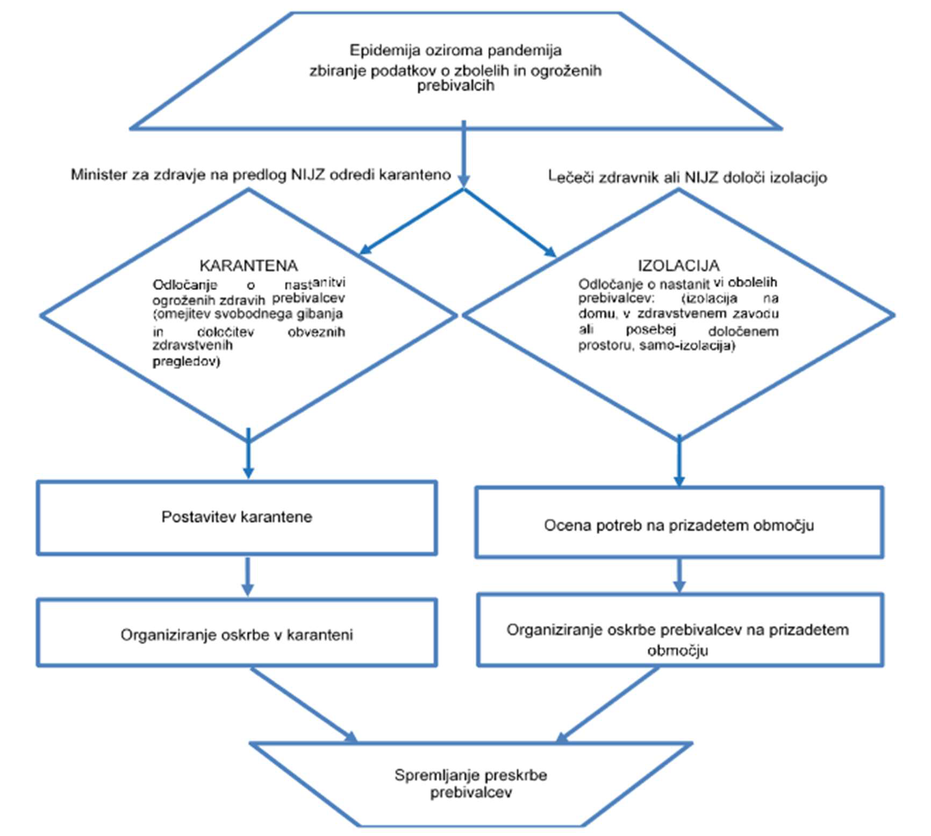
Minister, pristojen za zdravje, lahko zaradi preprečevanja širjenja epidemije oziroma pandemije nalezljive bolezni odredi še druge posebne ukrepe (določi pogoje za potovanje v državo, prepove oziroma omeji gibanje prebivalstva na okuženih in ogroženih območjih, prepove zbiranje ljudi ter omeji promet posameznih vrst blaga in izdelkov).
Slika 6: Diagram poteka aktivnosti pomoči ogroženim in prizadetim občanom

Osamitev (izolacija) je ukrep, ki ga določi lečeči zdravnik, NIJZ OE Ravne na Koroškem zbolelemu za nalezljivo boleznijo, da se omeji svobodno gibanje, kadar to lahko povzroči neposreden ali posreden prenos bolezni na druge osebe. Glede na način prenosa nalezljive bolezni in stanje kužnosti bolnika se določi vrsta osamitve, ki lahko poteka na bolnikovem domu, v zdravstvenem zavodu (hospitalizacija) ali pa za ta namen posebej določenem prostoru.

Karantena je ukrep, s katerim se omeji svobodno gibanje in določi obvezne zdravstvene preglede zdravim osebam, ki so bile ali za katere se sumi, da so bile v stiku z nekom, ki je zbolel za nalezljivo boleznijo v času njegove kužnosti. Karanteno odredi minister, pristojen za zdravje, na predlog NIJZ. Zoper odločbo o odreditvi karantene ni pritožbe. Osebe, za katere je odrejena osamitev ali karantena, se smejo prevažati samo na način in pod pogoji, ki onemogočajo širjenje okužbe. Način in pogoje prevoza določi minister, pristojen za zdravje.

Sile za ZRP na lokalni in regijski ravni sodelujejo pri zagotavljanju logističnih storitev za osebe, ki so v karanteni ali osami (npr. oskrba s hrano, zdravili, zdravniškimi pripomočki in drugimi nujnimi življenjskimi potrebščinami) in zagotovijo oskrbo ranljivih skupin. Za izvajanje pomoči pri oskrbi ranljivih skupin se na občinski ravni vključijo tudi nevladne in humanitarne in druge organizacije. O načinu delovanja in nalogah, ki jih bodo izvajali se dogovorijo z lokalno skupnostjo. Psihološko pomoč in podporo prebivalstvu ob epidemiji izvajajo deležniki, ki sodijo v pristojnost ministrstva, pristojnega za zdravje in Nacionalnega inštituta za javno zdravje v sodelovanj z nevladnimi organizacijami. Ob večjih potrebah lahko sodeluje tudi Služba za psihološko pomoč CZ.

Občinska uprava skupaj s Štabom CZ občine Črna na Koroškem objavi posebno klicno številko za ogrožene občane, ki je dosegljiva 24 ur na dan. Prav tako se vsa pomembna obvestila in informacije glede epidemije oziroma pandemije nalezljive bolezni pri ljudeh objavljajo na občinski spletni strani in FB profilu Občine Črna na Koroškem. Občinska uprava skupaj s Štabom civilne zaščite izdela obvestilo za občane na katerem so vse pomembne informacije (24 urna klicna številka in ostali pomembni napotki) in ga posreduje na vse naslove gospodinjstev v občini. Pomembne informacije se objavljajo tudi na CATV Črna in občinskem glasilu Črjanske cajtnge.

V občini Črna na Koroškem bi pristojnim institucijam pri izvajanju ukrepa osamitve (izolacija), karantene in pri posebnem prevozu bolnikov pomagalo Prostovoljno gasilsko društvo Črna, Območna organizacija Rdečega križa Črna na Koroškem, Župnijska Karitas Črna, Kamot Sistem d.o.o. ter druga društva v občini.

Pri pomoči in razdeljevanju človekoljubne in druge pomoči bi sodelovala Območna organizacija Rdečega križa Črna na Koroškem, Župnijska Karitas Črna in druga društva, po potrebi pa tudi Prostovoljno gasilsko društvo Črna. Odločitev o sodelovanju sprejme poveljnik CZ občine Črna na Koroškem.

Sprejem, nastanitev in oskrba ogroženih prebivalcev je v pristojnosti poveljnika CZ občine Črna na Koroškem, članov štaba CZ občine Črna na Koroškem in drugih delavcev občine. Kar se tiče začasne nastanitve, če je le mogoče, je potrebno urediti nastanitvene zmogljivosti čim bliže njihovih domov. V kolikor ni mogoče vseh prebivalcev namestiti na lokacije, predvidene za zasilna bivališča, se del prebivalcev evakuira v sosednje, neprizadete občine ali regije.

Odgovorni iz prejšnjega odstavka za začasno nastanitev in oskrbo prizadetih prebivalcev opravljajo:
- urejanje sprejemališč za evakuirane prebivalce,
- urejanje začasnih bivališč,
- nastanitev ogroženega in prizadetega prebivalstva,
- oskrba z najnujnejšimi življenjskimi potrebščinami,
- zbiranje in razdeljevanje humanitarne pomoči.

V prvi fazi se pri sprejemu in oskrbi ogroženih prebivalcev posebno skrb posveča bolnim ali poškodovanim osebam, materam z dojenčki, nosečim ženskam ter starejšim osebam.

Oskrba ogroženih prebivalcev zajema sprejem, nastanitev in oskrbo s hrano, pitno vodo, obleko in drugimi življenjskimi potrebščinami. Če se zaradi posledic nalezljivih bolezni pri ljudeh prebivalci dalj časa ne morajo vrniti na svoje domove, se jih premesti v evakuacijske sprejemne centre oziroma poišče možnost za trajno nastanitev.

Občina Črna na Koroškem zagotavlja pomoč ogroženim in prizadetim prebivalcem glede na potrebe, ter o pomoči poroča poveljniku CZ za Koroško oz. njegovemu namestniku.

Informacijska gradiva o nalezljivih boleznih pri ljudeh pripravi NIJZ OE Ravne na Koroškem za območje Koroške, ter poskrbi za vzpostavitev odprtega telefona za prebivalstvo, ki prebivalcem nudi informacije o preprečevanju širjenja nalezljivih bolezni pri ljudeh.

P -24 Pregled enot, služb in drugih operativnih sestavov društev nevladnih organizacij, ki sodelujejo pri reševanju
P -25 Pregled človekoljubnih organizacij
P -27 Pregled zdravstvenih domov, zdravstvenih postaj in reševalnih postaj
D – 1013 – Usmeritve občinam pri organizaciji oskrbe prebivalcev v času epidemije oziroma pandemije
D – 1015 – Navodilo za izvajanje psihološke pomoči v razmerah epidemije oziroma pandemije
D – 1017 – Navodilo prebivalcem za ravnanje ob pojavu nalezljive bolezni

    - Zagotavljanje osnovnih pogojev za življenje

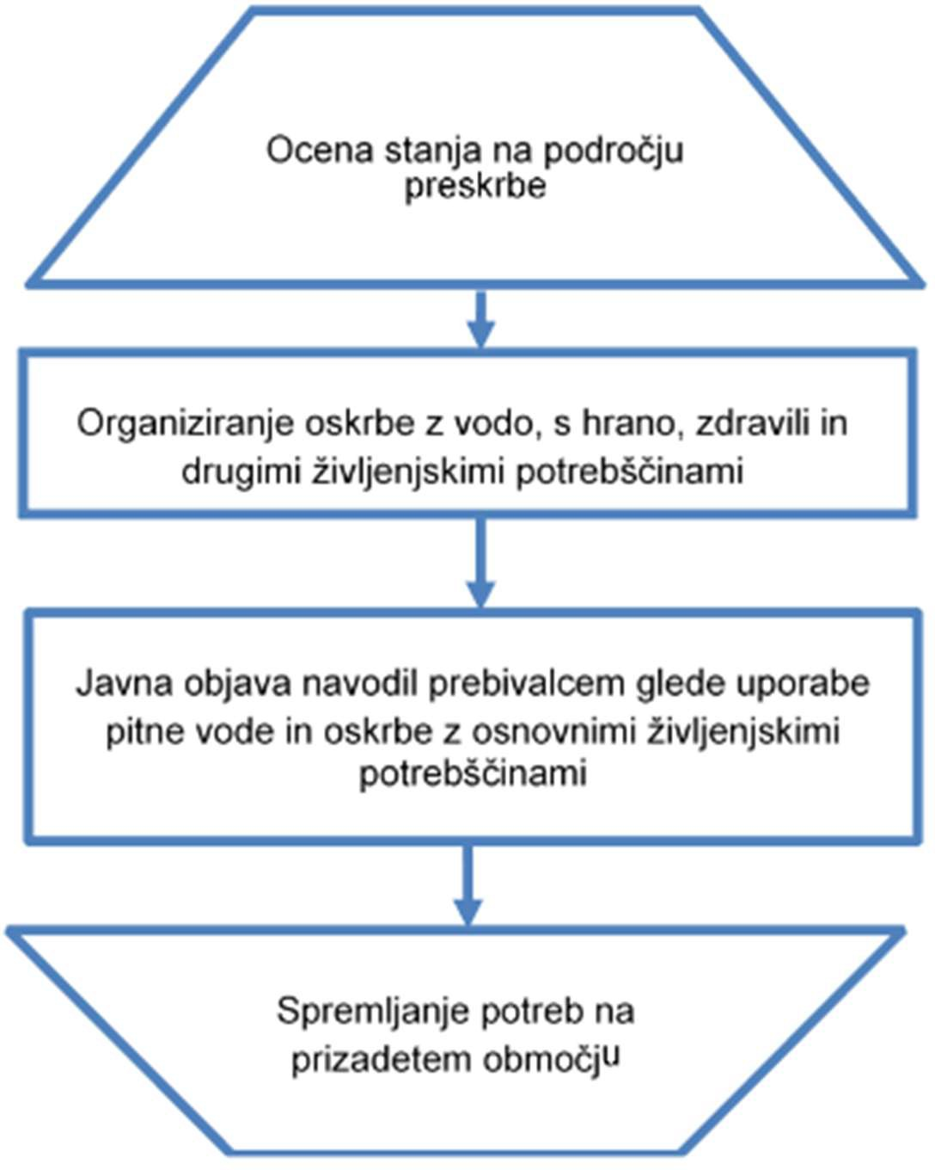

Slika 7: Diagram poteka aktivnosti zagotavljanja osnovnih pogojev za življenje

Zagotavljanje osnovnih pogojev za življenje ob pojavu epidemije oziroma pandemije nalezljive bolezni pri ljudeh obsega zagotovitev:
- nujne zdravstvene oskrbe ljudi in živali,
- nastanitev in oskrba zbolelih in ogroženih prebivalcev s pitno vodo, hrano, zdravili in drugimi osnovnimi življenjskimi potrebščinami,
- zagotavljanje delovanja nujne komunalne infrastrukture (npr. pitne vode, odvajanje in čiščenje komunalnih voda, odstranjevanje in ravnanje s komunalnimi odpadki, dobava elektrike, plina, daljinskega ogrevanja, IKT storitve, vzdrževanje javnih površin, zimska eserv, pogrebna, gasilska eserv, lekarniška dejavnost…),
- zagotavljanje delovanja storitev (prodaja prehrambenih artiklov za ljudi in domače živali …),
- pravilno ravnanje s posmrtnimi ostanki,
- pravilno ravnanje z odpadki in odplakami in
- pravilno ravnanje z infektivnimi odpadki.

Osnovni pogoji za življenje bodo vzpostavljeni takrat, ko bodo izpolnjeni pogoji za preklic odrejenih zaščitnih ukrepov in nalog.

Občina ne zagotavlja stalnih nastanitvenih potreb za evakuirane prebivalce, obroke pa bodo pomagali pripraviti objekti zasebne prehrane, kot je Gostilna Rešer, Okrepčevalnica&Picerija Kurnik in Restavracija Planika, kjer imajo zmogljivosti za oskrbo večjega števila ljudi, saj je občina v primeru daljših intervencij dolžna zagotoviti en topel obrok dnevno reševalcem v intervenciji, ter ogroženim in evakuiranim prebivalcem. V primeru, da to ne bi zadostovalo, se lahko aktivira tudi kuhinja v OŠ Črna na Koroškem in CUDV Črna.

Za izvajanje nalog na področju zagotavljanja osnovnih pogojev za življenje so zadolžene javne službe, gospodarske družbe, zavodi in druge organizacije ter poveljnik CZ občine Črna na Koroškem oz. njegov namestnik. Pri izvajanju teh nalog lahko sodeluje tudi Prostovoljno gasilsko eserve Črna na Koroškem. Sklep o preklicu izvajanja zaščitnih ukrepov in nalog ZRP sprejme poveljnik CZ občine Črna na Koroškem oz. njegov namestnik.

P -11 Pregled gasilske enote s podatki o poveljniku in namestniku poveljnika
P -24 Pregled enot, služb in drugih operativnih sestavov društev nevladnih organizacij, ki sodelujejo pri reševanju

- OSEBNA VZAJEMNA ZAŠČITA

Osebna in vzajemna zaščita obsega vse aktivnosti, ki jih prebivalci izvajajo za preprečevanje širjenja epidemije oziroma pandemije nalezljive bolezni pri ljudeh, za njihovo zdravje in življenje. Prebivalci, lastniki in uporabniki stavb, gospodarske družbe, zavodi in druge organizacije, posamezniki, ki opravljajo samostojno dejavnost ter državni organi si morajo sami, na svoje stroške zagotoviti potrebna sredstva in opremo za osebno in vzajemno zaščito.

Poleg delovanja zdravstvene službe lahko tudi prebivalci sami veliko naredijo za preprečevanje širjenja epidemije oziroma pandemije nalezljive bolezni pri ljudeh, na primer:
- s higienskim umivanjem rok in higienskim ravnanjem ob kašljanju in kihanju,
- z razkuževanjem rok, bivalnih prostorov,
- s samoizolacijo v primeru nalezljivih bolezni,
- s pravilnim ravnanjem z živili in pravilno pripravo hrane,
- z izogibanjem stika z bolnimi živalmi,
- s primerno obleko, obutvijo in uporabo ustrezne varovalne opreme in posebnih zaščitnih sredstev,
- spravilnim ravnanjem z infektivnimi odpadki,
- s pravočasnim cepljenjem z upoštevanjem varne spolnosti in
- z ohranjanjem razdalje.

S cepljenjem in uporabo sredstev za osebno zaščito ter z doslednim upoštevanjem navodil, ki jih po sredstvih javnega obveščanja sporočajo strokovne službe, lahko prebivalci učinkovito zmanjšajo pojav bolezni pri ljudeh. Da bi lahko prebivalci učinkovito izvajali ukrepe in naloge za zaščito svojega zdravja in življenja, morajo biti temeljito seznanjeni z boleznijo, njeno nevarnostjo ter vsemi možnimi in potrebnimi zaščitnimi ukrepi.

Kadar je zaradi pojava nalezljive bolezni pri ljudeh ogroženo življenje ljudi, skrbi za organiziranje, razvijanje in usmerjanje osebne in vzajemne zaščite MZ ob strokovni podpori NIJZ.
NIJZ pripravi informacijska gradiva (navodila in priporočila) o nalezljivih boleznih pri ljudeh za splošno javnost in za posebno ranljive populacije, poskrbi za distribucijo navodil in priporočil, spremlja njihovo upoštevanje ter prilagaja navodila in distribucijo za njihovo največjo učinkovitost.
NIJZ poskrbi tudi za vzpostavitev odprtega telefona za prebivalstvo, ki prebivalcem nudi informacije o preprečevanju širjenja nalezljivih bolezni pri ljudeh. V sodelovanju z nevladnimi organizacijami vzpostavi brezplačni telefon za prebivalce za ohranjanje dobrega psihičnega počutja prebivalcev in izvajanje psihološke podpore. NIJZ vsa navodila in priporočila o nalezljivih boleznih pri ljudeh objavlja tudi na svoji spletni strani (www.nijz.si).

Navodila in napotki za izvajanje osebne in vzajemne zaščite so objavljeni na spletni strani URSZR (www.sos112.si).

D – 1017 Navodilo prebivalcem za ravnanje ob pojavu nalezljive bolezni

10 RAZLAGA POJMOV IN OKRAJŠAV
  - Pomen pojmov

Izbruh  Epidemija | je pojav več primerov nalezljive bolezni kot pričakovano na določenem območju, v določenem časovnem obdobju in v določeni skupini ljudi.  Je pojav tolikšnega števila primerov nalezljive bolezni ali tako velikega izbruha, eser številu prizadetih oseb ali velikosti prizadetega območja pomembno presega običajno stanje in predstavlja tveganje za večji del prebivalstva in zahteva takojšnje ukrepanje.
Pandemija  Nesreča | e pojav, ko se okužba razširi na več celin. Do pandemije pride, kadar se v okolju pojavi nov povzročitelj nalezljive bolezni, s katerim se ljudje še nikoli niso srečali in so zato zanj bolj dovzetni. Povzročitelj ima dobro sposobnost širjenja med ljudmi, zato se jih lahko okuži veliko. Navadno se pandemija pojavlja v več valovih, ki so po svojih značilnostih med seboj lahko povsem različni.  Je po Zakonu o varstvu pred naravnimi in drugimi nesrečami dogodek ali vrsta dogodkov, povzročenih po nenadzorovanih naravnih in drugih silah, ki prizadenejo oziroma ogrozijo življenje ali zdravje ljudi, živali ter premoženje, povzročijo škodo na kulturni dediščini in okolju v takem obsegu, da je za njihov nadzor in obvladovanje potrebno uporabiti posebne ukrepe, sile in sredstva, ker ukrepi redne dejavnosti, sile in sredstva ne zadostujejo.
Okuženo območje  Ogroženo območje | je po Zakonu o nalezljivih boleznih območje, na katerem je ugotovljen eden ali več virov okužbe in na katerem so možnosti za širjenje okužbe.  Je po Zakonu o nalezljivih boleznih območje, na katero se lahko prenese nalezljiva bolezen z okuženega območja in na katerem so možnosti za širjenje okužbe.

  - Razlaga krajšav

CORS | Center za obveščanje Republike Slovenije
CZ | Civilna zaščita
CZ RS | Civilna zaščita Republike Slovenije
DRMS | Državne eserve materialnih sredstev
MZ | Ministrstvo za zdravje
NIJZ | Nacionalni inštitut za javno zdravje
NLZOH | Nacionalni laboratorij za zdravje, okolje in hrano
OE | Območna enota

OKC PU | Operativno-komunikacijski center policijske uprave
ReCO | Regijski center za obveščanje
RKB zaščita | Radiološka, kemična in biološka zaščita
RS | Republika Slovenija
SV | Slovenska vojska
URSZR | Uprava Republike Slovenije za zaščito in reševanje
UVHVVR | Uprava za varno hrano, veterinarstvo in varstvo rastlin
ZA-RE | Radijske zveze v sistemu zaščite in reševanja
ZIR | Zaščita in reševanje
ZIRS | Zdravstvena inšpekcija Republike Slovenije
ZRP | Zaščita, reševanje in pomoč

11 SEZNAM PRILOG IN DODATKOV

PRILOGE

SKUPNA PRILOGA | POSEBNA PRILOGA | VSEBINA –PODATKI
P -1 |  | Podatki o poveljniku, namestniku poveljnika in članih štaba CZ
P -3 |  | Pregled občinskih sil za zaščito, reševanje in pomoč
P -5 |  | Seznam občinskih zbirališč sil za ZRP
P -7 |  | Pregled javnih in drugih služb, ki opravljajo dejavnost pomembno za ZRP
P -11 |  | Pregled gasilske enote s podatki o poveljniku in namestniku poveljnika
P – 15 |  | Podatki o odgovornih osebah, ki se jih obvešča o nesrečah
P -18 |  | Seznam medijev, ki bodo posredovali obvestila o izvedenem alarmiranju in napotke za izvajanje Zaščitnih ukrepov
P -19 |  | Radijski imenik sistema zvez ZARE in ZARE+
P -24 |  | Pregled enot, služb in drugih operativnih sestavov društev nevladnih organizacij, ki sodelujejo pri reševanju
P -25 |  | Pregled človekoljubnih organizacij
P – 27 |  | Pregled zdravstvenih domov, zdravstvenih postaj in reševalnih postaj
P -28 |  | Pregled splošnih in specialističnih bolnišnic
P -29 |  | Pregled veterinarskih organizacij
 | P -4000 | Ocena ogroženosti ob pojavu nalezljivih bolezni pri ljudeh v Občini Črna na Koroškem
 | P –4001 | Evidenčni list o vzdrževanju načrta ZiR ob pojavu epidemije oz. pandemije nalezljive bolezni
 | P -4002 | Pregled-ocena potrebnih sil in sredstev za ZRP za občino Črna na Koroškem

DODATKI

SKUPNI DODATEK | POSEBNI DODATEK | VSEBINA –PODATKI
D-1 |  | Načrtovana finančna sredstva za izvajanje načrta ZIR za Koroško
D-2 |  | Načrt URSZR za zagotovitev prostorskih in drugih pogojev za delo poveljnika CZ za Koroško in Štaba CZ za Koroško
D -3 |  | Načrt organizacije in delovanja regijskega logističnega centra
D - 4 |  | Načrt zagotavljanja zvez ob nesreči
D - 14 |  | Vzorec odredbe o aktiviranju sil in sredstev za ZRP
D - 15 |  | Vzorec delovnega naloga
D -19 |  | Vzorec sklepa o aktiviranju načrta ZIR ob nesreči
D -20 |  | Vzorec sklepa o preklicu izvajanja zaščitnih ukrepov in nalog ZRP
 | D -3000 | Seznam lokacij primernih za izolacijo v občini Črna na Koroškem
 | D-3001 | Seznam lokacij primernih za karanteno v občini Črna na Koroškem

Posebne priloge – državne
P – 1003  P – 1004  P – 1007 | Ocena tveganja za nevarnosti biološkega, kemičnega, okoljskega in neznanega izvora na zdravje ljudi (MZ)  Načrt pripravljenosti zdravstva na epidemije/pandemijo nalezljive bolezni v Sloveniji (MZ)  Načrt pripravljenosti na pandemijo gripe na področju zdravstva

Posebni dodatki – državni

D – 1002  D – 1008  D – 1009  D – 1010  D – 1011  D – 1012  D – 1013  D – 1015  D – 1017  D – 1020  D – 1021  D – 1023  D – 1024  D – 1027  D – 1028  D – 1029  D – 1030  D – 1031  D – 1032 | Navodilo za ravnanje z infektivnimi trupli  Načrt sodelovanja ZRP na občinski in državni ravni za izvajanje karantene oziroma izolacije  Navodila RKS za člane ekip PP za izvajanje nalog ob epidemiji  Priporočila za postopanje z umrlim s COVID-19  Higienska priporočila za preprečevanje okužb z novim koronavirusom za pogrebno in pokopališko dejavnost  Postopkovnik za določitev opreme in ukrepanje gasilcev v razmerah prisotnosti nalezljive bolezni  Usmeritve občinam pri organizaciji oskrbe prebivalcev v času epidemije oziroma pandemije  Navodilo za izvajanje psihološke pomoči v razmerah epidemije oziroma pandemije  Navodilo prebivalcem za ravnanje ob pojavu nalezljive bolezni  Seznam lokacij primernih za izolacijo  Pogoji, ki jih mora izpolnjevati objekt namenjen za nastanitev oseb v izolaciji  Navodila za osebe, ki so napotene v izolacijo  Potrebna MTS za izvedbo izolacije  Seznam lokacij primernih za karanteno  Pogoji, ki jih mora izpolnjevati objekt namenjen za nastanitev oseb v karanteni  Vzorec pogodbe z izvajalcem karantene  Navodila za osebe, ki so napotene v karanteno  Potrebna MTS za izvedbo karantene  Priporočila za pripravo objekta za karanteno, ravnanje osebja in nastanjenih v karanteni (NIJZ)

